APSTIPRINĀTS
ar Kultūras ministrijas iepirkuma komisijas
30.06.2017. sēdes lēmumu (Protokola Nr.1)
nolikuma oriģināls
Iepirkuma komisijas priekšsēdētāja

Dace Vilsone

Latvijas Republikas Kultūras ministrijas

METU KONKURSA

„Latvijas ekspozīcijas idejas koncepcija un īstenošana
Venēcijas biennāles 16.Starptautiskajā arhitektūras izstādē”

NOLIKUMS

METU KONKURSA IEPIRKUMA IDENTIFIKĀCIJAS NR. KM/2017/15
SARUNU PROCEDŪRAS IEPIRKUMA IDENTIFIKĀCIJAS NR. KM/2017/__

Rīga
2017

VISPĀRĪGĀ INFORMĀCIJA
  - Pasūtītājs: Latvijas Republikas Kultūras ministrija, reģistrācijas Nr.90000042963, juridiskā adrese: K. Valdemāra iela 11A, Rīga, LV – 1364, tālrunis +371 67 330 200, fakss +371 67 330 293, Pasūtītāja tīmekļvietne: www.km.gov.lv, e- pasts: pasts@km.gov.lv.
  - Konkurss: Metu konkurss „Latvijas ekspozīcijas idejas koncepcija un īstenošana Venēcijas biennāles 16.Starptautiskajā arhitektūras izstādē”, iepirkuma identifikācijas Nr. KM/2017/15. Konkurss tiek organizēts saskaņā ar Publisko iepirkumu likuma 8.panta otrās un trešās daļas nosacījumiem un Ministru kabineta 2017.gada 28.februāra noteikumu Nr.107 „Iepirkumu procedūru un metu konkursa norises kārtība” 3.nodaļā” noteikto kārtību.
Sarunu procedūra: tiks organizēta saskaņā ar Publisko iepirkumu likumu 8.panta septītās daļas 8.punktu kā Konkursam sekojoša Sarunu procedūra „Latvijas ekspozīcijas idejas koncepcija un īstenošana Venēcijas biennāles 16.Starptautiskajā arhitektūras izstādē”, iepirkuma identifikācijas Nr. KM/2017/__. Šā Konkursa nolikumā 9.sadaļā ietvertas pamatnostādnes Sarunu procedūras organizēšanai.
  - Līguma izpildes vieta: (Rīga) Latvija – (Venēcija) Itālija.
  - Iepirkuma līguma izpildes termiņš: no iepirkuma līguma abpusējas parakstīšanas dienas līdz 2018.gada 20.decembrim.
  - Konkursa dalībnieks: jebkura juridiska vai fiziska persona, šādu personu apvienība jebkurā to kombinācijā, kas iesniegusi piedāvājumu Konkursā saskaņā ar Konkursa nolikuma prasībām, kas ir spējīga īstenot piedāvātā meta ideju.
  - Pasūtītāja kontaktpersonas (Jautājumus lūgums adresēt vienlaicīgi abām kontaktpersonām vienlaicīgi nosūtot uz e- pastu: pasts@km.gov.lv):
    - Kultūras ministrijas Radošo industriju nodaļas referente Dzintra Purviņa (turpmāk –Atbildīgā sekretāre), tālrunis +371 67 330 249, +371 29 129 283, e-pasts: Dzintra.Purvina@km.gov.lv (Kontaktpersona nodrošina komunikāciju ar dalībniekiem un sniedz informāciju par Konkursa tehnisko specifikāciju un nodrošina iesniegto metu dalībnieku anonimitāti līdz devīžu atšifrēšanai);
    - Kultūras ministrijas Juridiskās nodaļas juriskonsulte Iveta Jasinska, tālrunis + 371 67 330 208, e-pasts: Iveta.Jasinska@km.gov.lv (Kontaktpersona sniedz tikai organizatoriska rakstura informāciju par Konkursa un sarunu procedūras norisi).
  - CPV klasifikators: CPV (Common Procurement Vocabulary – kopējā iepirkuma vārdnīca) nomenklatūras kods: 92312000-1 (Mākslinieciskie pakalpojumi – 26.kategorija), 79952100-3 (Kultūras pasākumu organizēšanas pakalpojumi – 27.kategorija).
  - Iepirkuma priekšmets: Latvijas ekspozīcijas mākslinieciskās idejas un tās īstenošanas koncepcijas izstrāde dalībai Venēcijas biennāles 16.Starptautiskajā arhitektūras izstādē (turpmāk –Pakalpojums), ievērojot Tehniskajā specifikācijā (nolikuma 2.pielikums) noteiktās prasības.
  - Konkursā tiks noteikti 3 (trīs) vietu ieguvēji, no kuriem augstākās vietas ieguvējs tiks uzaicināts uz Sarunu procedūru iepirkuma līguma slēgšanai par Latvijas ekspozīcijas mākslinieciskās idejas īstenošanu Venēcijas biennāles 16.Starptautiskajā arhitektūras izstādē.
  - Konkursa mērķis: izvēlēties saturiski augstvērtīgāko un izcilāko dizaina risinājuma metu Latvijas ekspozīcijas īstenošanai, lai reprezentētu Latvijas laikmetīgo arhitektūru un/vai arhitektūras mantojumu Venēcijas biennāles 16.Starptautiskajā arhitektūras izstādē, kas notiks no 2018.gada 26.maija līdz 2018.gada 25.novembrim.
  - Radošais uzdevums: radīt Latvijas ekspozīcijas idejas koncepciju atbilstoši biennāles kuratoru Yvonne Farrell un Shelley McNamara noteiktajai biennāles tēmai „Brīvā telpa” (Freespace, vairāk informācijas www.labiennale.org), un kontekstā ar aktuālajiem procesiem Latvijas un pasaules laikmetīgajā arhitektūrā (un/vai iekļaujot arhitektūras mantojumu) izveidot koncepcijas saturam atbilstošu estētisku un funkcionālu ekspozīcijas dizaina risinājumu.
  - Mērķauditorija: Venēcijas arhitektūras biennāles apmeklētāji, arhitekti, arhitektūras, dizaina, mākslas kritiķi un teorētiķi, izstāžu kuratori, arhitektūras un dizaina jomā strādājošie profesionāļi, eksperti, starptautisko mediju pārstāvji, arhitektūras, urbānisma, dizaina un mākslas nozaru studenti un citi interesenti.
  - Finansējuma avots: valsts budžets (100%). Kopējā iepirkuma līguma līgumcena par visu iepirkuma priekšmeta apjomu nepārsniedz 90 000 euro (bez PVN). Dalībnieks Konkursā iesniedz meta piedāvājuma izmaksu tāmi, kura nedrīkst pārsniegt šajā punktā noteikto līgumcenu. Ja gadījumā dalībnieka iesniegtā izmaksu tāme pārsniedz līgumcenu, komisija nevirza dalībnieku Sarunu procedūrai.
  - Konkursam iesniegto metu vērtēšanu organizē: ar Kultūras ministrijas 2017. gada 21.jūnija rīkojumu Nr.2.5.-1-161 „Par iepirkuma un žūrijas komisijas izveidi iepirkuma „Latvijas ekspozīcijas idejas koncepcija un īstenošana Venēcijas biennāles 16.Starptautiskajā arhitektūras izstādē” nodrošināšanai” izveidota komisija (turpmāk – attiecīgi žūrijas komisija vai iepirkuma komisija). Žūrijas komisija, kas apstiprināta Konkursā iesniegto metu vērtēšanai darbojas šādā sastāvā:
    - Žūrijas komisijas priekšsēdētājs: Andris Kronbergs − Nacionālās arhitektūras padomes priekšsēdētājs, arhitektu biroja „Arhis arhitekti” līdzīpašnieks un valdes loceklis, Latvijas Arhitektu savienības Latvijas Arhitektu savienības biedrs un padomes loceklis;
    - Žūrijas komisijas loceklis: Gatis Didrihsons − arhitektu biroja „Didrihsons arhitekti” vadītājs, Latvijas Arhitektu savienības biedrs un padomes loceklis;
    - Žūrijas komisijas loceklis: Linda Leitāne - Šmīdberga − arhitektu biroja „SZK un partneri” arhitekte, NRJA komandā īstenojusi Latvijas ekspozīciju „Unwritten” Venēcijas biennāles 14.Starptautiskajā arhitektūras izstādē 2014.gadā;
    - Žūrijas komisijas loceklis: Kristīne Budže – arhitektūras kritiķe, žurnāliste, Latvijas Arhitektu savienības Arhitektūras informācijas centra vadītāja; Latvijas Arhitektu savienības valdes locekle;
    - Žūrijas komisijas loceklis: Ilze Kalnbērziņa - Prā − dizainere, Latvijas Nacionālās bibliotēkas izstāžu centra vadītāja, „Kolektīvs” radošā direktore;
    - Žūrijas komisijas atbildīgā sekretāre: Dzintra Purviņa – Kultūras ministrijas Radošo industriju nodaļas referente.

- SAZIŅA UN INFORMĀCIJAS APMAIŅAS KĀRTĪBA
  - Pasūtītājs nodrošina brīvu un tiešu elektronisku pieeju iepirkuma procedūras dokumentiem un visiem papildus nepieciešamajiem dokumentiem, publicējot to tīmekļvietnē: https://www.km.gov.lv/lv/ministrija/iepirkumi, sadaļā „Iepirkumi”.
  - Informācijas apmaiņa starp Pasūtītāju un ieinteresētajiem piegādātājiem par Konkursa nolikumu un tā pielikumiem notiek rakstveidā pa pastu, e-pastu (Dzintra.Purvina@km.gov.lv un Iveta.Jasinska@km.gov.lv), faksu vai nododot personīgi Atbildīgajai sekretārei. Uz informācijas pieprasījumiem un jautājumiem obligāti jābūt norādei: Metu konkursam: „Latvijas ekspozīcijas idejas koncepcija un īstenošana Venēcijas biennāles 16.Starptautiskajā arhitektūras izstādē”, iepirkuma identifikācijas Nr. KM/2017/15.
  - Ja ieinteresētais piegādātājs ir laikus pieprasījis papildu informāciju par Konkursa procedūras dokumentos iekļautajām prasībām attiecībā uz meta piedāvājumu sagatavošanu un iesniegšanu, iepirkuma komisija to sniedz 5 (piecu) darba dienu laikā, bet ne vēlāk kā 6 (sešas) dienas pirms meta piedāvājuma iesniegšanas termiņa beigām.
  - Atbildes tiks nosūtītas ieinteresētajam piegādātājam, kas uzdevis jautājumu, kā arī publicētas Pasūtītāja tīmekļvietnē: https://www.km.gov.lv/lv/ministrija/iepirkumi, sadaļā „Iepirkumi”, kurā ir pieejams Konkursa nolikums un citi iepirkuma procedūras dokumenti, norādot arī uzdoto jautājumu;
  - Ja Pasūtītājs izdarījis grozījumus konkursa nolikumā, Pasūtītājs ievieto šo informāciju Pasūtītāja tīmekļvietnē: https://www.km.gov.lv/lv/ministrija/iepirkumi, sadaļā „Iepirkumi”, kā arī iesniedz paziņojumu par grozījumiem Iepirkumu uzraudzības birojam publicēšanai.
  - Ieinteresēto piegādātāju pienākums ir pastāvīgi sekot Pasūtītāja tīmekļvietnē publicētajai informācijai. Pasūtītājs nodrošina brīvu un tiešu elektronisko pieeju visai ar Konkursu saistītajai informācijai un dokumentiem Pasūtītāja tīmekļvietnē: https://www.km.gov.lv/lv/ministrija/iepirkumi, sadaļā „Iepirkumi”.
  - Iepazīšanās ar nolikumu: ar nolikumu var iepazīties Kultūras ministrijas Dokumentu pārvaldības nodaļā, 2.stāvā, 21.kabinetā, K.Valdemāra ielā 11a, Rīgā, LV–1364, Pasūtītāja darba laikā: pirmdienās no plkst. 8.30 līdz 18.00, no otrdienas līdz ceturtdienai no plkst. 8.30 līdz 17.00, piektdienās, no plkst. 8.30 līdz 16.00, iepriekš piesakot savu ierašanos Atbildīgajai sekretārei pa tālruni + 371 67 330 249 vai + 371 29 129 283.

- PIEDĀVĀJUMA SATURS, noformĒJUMA prasības,
iesniegšanas vieta UN termiņš
  - Konkursa piedāvājums sastāv no 2 (divām) daļām:
    - Meta piedāvājums – (Mets) Meta idejas koncepcija un tā īstenošanas izmaksu tāme), ievietoti atsevišķā slēgtā aploksnē vai iepakojumā, atbilstoši šā nolikuma un tā pielikumu noteiktajām prasībām;
    - Devīzes atšifrējums – (dalībnieka pieteikums dalībai metu konkursā un kvalifikācijas dokumenti), ievietoti atsevišķā slēgtā aploksnē vai iepakojumā, atbilstoši nolikuma un tā pielikumu noteiktajām prasībām.
  - Lai nodrošinātu dalībnieku anonimitāti, nenorādot ziņas par dalībnieku (t.sk. skices autoru). Metu konkursa piedāvājuma katru aploksni vai iepakojumu iesniedz slēgtā veidā, apzīmētu ar devīzi. Piedāvājuma iepakojumam jābūt droši slēgtam, uz tām nedrīkst būt nekādi apzīmējumi un logotipi, kas identificē dalībnieku. Visiem uzrakstiem jābūt drukātiem burtiem, neizmantojot vienīgi dalībniekam raksturīgu identifikāciju. Piedāvājumu iesniedz vienā slēgtā aploksnē vai iepakojumā, kurā nolikumā noteiktā veidā ir ievietoti visi pieprasītie dokumenti un materiāli.
  - Uz aploksnes vai iepakojuma norāda:

Latvijas Republikas Kultūras ministrija, K.Valdemāra iela 11a, Rīga, LV–1364

Devīze: Ar devīzi saprot dalībnieka izvēlētu burtu un ciparu kopu, kas neidentificē dalībnieku un ko lieto anonimitātes nodrošināšanai (devīze sastāv no 3 (trīs) latīņu lielajiem burtiem un 2 (diviem) arābu cipariem. Piemēram, ABC 01).

Metu konkursam „Latvijas ekspozīcijas idejas koncepcija un īstenošana Venēcijas biennāles
16.Starptautiskajā arhitektūras izstādē”
(iepirkuma identifikācijas Nr. KM/2017/15)

Neatvērt līdz 2017.gada 31.augustam, plkst. 11:00 !

  - Katras Konkursa nolikuma 3.1.punktā norādītās meta piedāvājuma daļas dokumentus ievieto atsevišķās slēgtās aploksnēs vai iepakojumos, norādot nolikuma 3.3.punktā ietverto norādi, attiecīgi to papildinot ar uzrakstu: „METS” vai „DEVĪZES ATŠIFRĒJUMS”.
  - Ja dalībnieks iesniedz 2 (divus) meta piedāvājumus, tos iesniedz atsevišķos iepakojumos un apzīmē ar atšķirīgām devīzēm.
  - Uz iesniegtā meta un tam pievienotajiem materiāliem, tā apraksta un meta īstenojamās izmaksu tāmes nedrīkst būt norādes uz dalībnieku, nav pieļaujami marķējumi, kas jebkādā veidā varētu identificēt dalībnieku vai konkrētā darba izpildītāju. Visās autortiesību atzīmēs dalībnieka uzņēmuma vai konkrētā darba izpildītāja vietā norādāma devīze. Ja uz iesniegtās aploksnes/iepakojuma ir konstatējami šādi marķējumi, tās neatvērtas atdod atpakaļ iesniedzējam.
  - Katrs dalībnieks ir tiesīgs sagatavot ne vairāk kā 2 (divus) metus. Ja dalībnieks sagatavo 2 (divus) metus, tas katru metu iesniedz atsevišķā piedāvājumā ar citu devīzi, ievērojot visas piedāvājuma noformējumam izvirzītās prasības.
  - Meta sastāvā ietilpstošie dokumenti:
    - ekspozīcijas idejas mākslinieciskā koncepcija jāizstrādā, ievērojot Tehniskās specifikācijas (nolikuma 2.pielikums) prasības (vēlamais apjoms no 2000 līdz 7000 rakstu zīmēm), kurā ietverts idejas pamatojums un atbilstība Venēcijas biennāles 16.Starptautiskās izstādes kuratoru Yvonne Farrell un Shelley McNamara noteiktajai biennāles tēmai „Brīvā telpa” (Freespace, vairāk informācijas www.labiennale.org), kā arī jāatspoguļo idejas aktualitāte pasaules un Latvijas arhitektūras procesu kontekstā (atbilstoši idejas koncepcijai obligāti jānorāda arhitektūras objekti, pilsētbūvnieciskas struktūras u.tml., kuras paredzēts iekļaut ekspozīcijā, pamatojot to izvēli);
    - ekspozīcijas dizaina grafiskais risinājums (plānojums, notikumi, skices un vizualizācijas no galvenajiem skatu punktiem) iesniedzamas A3 formātā (2 (divos) eksemplāros – 1 (vienu) oriģinālu, 1 (vienu) kopiju) un elektroniski pdf formātā, tā ietilpībai nepārsniedzot 50Mb;
plānojumam un notikumiem obligāti norādāms mērogs. Ja autoru iecere ir telpiski komplicēta, tad vēlams iesniegt arī ekspozīcijas kopējā risinājuma vai tās fragmenta maketu. Latvijas ekspozīcija iecerēta Arsenāla izstāžu telpās (Venēcijā) Itālijā (Arsenāla izstāžu zāles telpu plāns, kurā 2015.gadā un 2017.gadā bija izvietota Latvijas ekspozīcija Venēcijas mākslas biennālē (Konkursa nolikuma 6.pielikums). Latvijas ekspozīcija 2018.gadā iecerēta Arsenāla izstāžu telpās (Venēcijā) Itālijā (Arsenāla izstāžu zāles telpu plāns, kurā 2015.gadā un 2017.gadā bija izvietota Latvijas ekspozīcija Venēcijas mākslas biennālē (Konkursa nolikuma 6.pielikums).
    - dalībnieks iesniedz 1 (vienu) piedāvājuma oriģinālu, 1 (vienu) piedāvājuma kopiju un 1 (vienu) eksemplāru elektroniskā formātā, no kuriem:
      - 1 (viens) eksemplārs dokumentārā veidā papīra formā ar norādi „ORIĢINĀLS” (katras lapas labajā augšējā stūrī norādot meta devīzi);
      - 1 (viens) eksemplārs dokumentārā veidā papīra formā ar norādi „KOPIJA” (katras lapas labajā augšējā stūrī norādot meta devīzi);
      - 1 (viens) eksemplārs elektroniskā formātā (skices jāiesniedz vienā no šādiem formātiem: jpg, pdf. idejas koncepcija un tās īstenošanas apraksts iesniedzams: doc) ierakstītu CD, DVD vai zibatmiņā (marķējami ar devīzi, nodrošinot anonimitāti). Iesniegtajam materiālam pilnībā jāatspoguļo dalībnieka ideja un tās konceptuālais pielietojums. Piedāvājumā ietvertajiem dokumentiem un vizuālajai informācijai jābūt pdf ( vismaz 72 dpi izšķirtspējā) un jpg ( vismaz 300 dpi izšķirtspējā) formātā ar aprakstošu nosaukumu.
  - Meta piedāvātajiem risinājumiem ir jābūt izstrādātiem atbilstošiem nolikumam un tā pielikumiem līdz tādai detalizācijas pakāpei, lai žūrijas komisijai rastos pilnīgs priekšstats par tiem. Meta piedāvātie risinājumi ir jāizstrādā, ievērojot pieejamos finanšu līdzekļus Venēcijas biennāles 16.Starptautiskās arhitektūras izstādes īstenošanas laikā.
  - Dalībnieks pēc savas izvēles var iesniegt arī citu paskaidrojošu informāciju, kas papildina ekspozīcijas ideju un vizualizācijas.
  - Visiem piedāvājumā ietvertajiem dokumentiem, materiāliem jābūt caurauklotiem un aizzīmogotiem 1 (vienā) sējumā („ORIĢINĀLS” un „KOPIJA” iesieti atsevišķi) tā, lai nebūtu iespējams no piedāvājuma atdalīt lapas. Piedāvājuma lapām jābūt secīgi sanumurētām. Piedāvājuma aizmugurē jānorāda piedāvājuma lapu kopējais skaits.
  - Meta piedāvājums jāiesniedz personīgi metu Konkursa Atbildīgajai sekretārei līdz 2017.gada 31.augustam, plkst. 11:00, Kultūras ministrijas Dokumentu pārvaldības nodaļā, 2.stāvā, 21.kabinetā, K.Valdemāra ielā 11 a, Rīgā, LV – 1364, Pasūtītāja darba laikā: pirmdienās no plkst. 8.30 līdz 18.00, no otrdienas līdz ceturtdienai no plkst. 8.30 līdz 17.00, piektdienās, no plkst. 8.30 līdz 16.00. Ja meta piedāvājums ir liela apjoma, tad dalībnieks iesniegšanu iepriekš piesaka pa tālruni +371 67 330 249 vai + 371 29 129 283. Metu piedāvājumi, kas nav iesniegti šā nolikuma noteiktajā kārtībā, nav noformēti tā, lai nodrošinātu dalībnieku anonimitāti līdz devīžu atšifrējumu atvēršanas brīdim, vai piedāvājumi, kas Kultūras ministrijas Dokumentu pārvaldības nodaļā tiks saņemts pēc šajā punktā noteiktā termiņa, neatvērts tiks nosūtīts atpakaļ iesniedzējam.
  - Ja Meta piedāvājums un tā devīzes atšifrējums tiek sūtīts pa pastu, Konkursa dalībnieks ir atbildīgs un uzņemas risku par to, lai Pasūtītājs saņemtu Metu piedāvājumu un devīzes atšifrējums nolikuma 3.12.punktā norādītajā adresē līdz piedāvājumu iesniegšanas termiņam.
  - Atbildīgā sekretāre reģistrē kontaktpersonas, kas iesniedz meta piedāvājumu, saņemtos meta piedāvājumus to iesniegšanas secībā un nodrošina meta piedāvājumu glabāšanu. Uz meta piedāvājuma, to neatverot, tiek izdarīta atzīme, kurā norādīts saņemšanas datums, laiks un reģistrācijas numurs. Iesniedzējs var saņemt apliecinājumu tam, ka meta piedāvājums ir iesniegts.
  - Meta piedāvājuma iesniegšana ir ieinteresētā dalībnieka brīvas gribas izpausme, tāpēc neatkarīgi no Konkursa rezultātiem, Pasūtītājs neuzņemas atbildību par Konkursa dalībnieku izdevumiem, kas saistīti ar meta piedāvājuma sagatavošanu un iesniegšanu.
  - Meta piedāvājumam jābūt noformētam atbilstoši nolikuma prasībām. Vārdiem un skaitļiem jābūt skaidri salasāmam, latviešu valodā, bez iestarpinājumiem vai labojumiem, lai izvairītos no jebkādiem pārpratumiem.
  - Visiem Konkursa dalībnieka sagatavotajiem un iesniegtajiem dokumentiem jābūt latviešu valodā. Ja kāds no Konkursa dalībnieka iesniegtajiem dokumentiem nav latviešu valodā, tiem jāpievieno tulka vai Konkursa dalībnieka apliecināts tulkojums latviešu valodā.
  - Piedāvājumā iekļautajai informācijai jābūt skaidri salasāmai, bez labojumiem un dzēsumiem. Ja tiek izdarīti jebkādi grozījumi, papildinājumi vai svītrojumi, kas nav atrunāti, vai ja piedāvājuma dokumenti ir aizpildīti nepilnīgi vai nepareizi, piedāvājums tiks noraidīts. Atrunas par grozījumiem, papildinājumiem vai svītrojumiem, piedāvājumā ir jāatrunā personai (personām), kura ir parakstījusi piedāvājumu.
  - Meta piedāvājuma grozījums vai atsaukšana: dalībnieki līdz piedāvājumu iesniegšanas termiņa beigām var grozīt vai atsaukt savu piedāvājumu, iesniedzot Pasūtītājam iesniegumu slēgtā aploksnē, uz kuras norāda skaidri un salasāmi norādot „DALĪBNIEKA PIEDĀVĀJUMA GROZĪJUMS” vai „DALĪBNIEKA PIEDĀVĀJUMA ATSAUKUMS”. Piedāvājuma atsaukšanai ir bezierunu raksturs un tā izslēdz dalībnieku no tālākas dalības Konkursā. Piedāvājuma mainīšanas gadījumā dalībnieks iesniedz jaunu piedāvājumu. Piedāvājuma grozīšanas gadījumā par piedāvājuma iesniegšanas laiku tiks uzskatīts grozītā piedāvājuma iesniegšanas laiks. Pēc piedāvājumu iesniegšanas termiņa beigām dalībnieks nevar savu piedāvājumu grozīt vai atsaukt.

- PRASĪBAS METU KONKURSA DALĪBNIEKIEM
  - Konkursa dalībniekam jāatbilst šādām prasībām − Konkursa dalībnieks :
    - ir iepazinies ar Konkursa nolikumu un izteicis vēlēšanos piedalīties Konkursā, iesniedzot metu piedāvājumu nolikumā noteiktajā apjomā un kārtībā;
    - ir reģistrēts normatīvajos aktos noteiktajā kārtībā un gadījumos;
    - iepriekšējo 5 (piecu) gadu laikā, skaitot no piedāvājuma iesniegšanas dienas ir izstrādājis un īstenojis vismaz 2 (divas) izstāžu koncepcijas, kas ir līdzvērtīgas iepirkuma priekšmeta pakalpojuma apmēram, no kurām 1 (viena) ir starptautiska mēroga izstāde.
    - ir pieejami šādi atbilstoši speciālisti pakalpojuma sniegšanai, kuru izglītība, kvalifikācija un profesionālā pieredze atbilst šādām prasībām:
      - izstādes kurators, kuram ir augstākā akadēmiskā vai otrā līmeņa profesionālā augstākā izglītība humanitāro zinātņu jomā vai sociālo zinātņu jomā, un iepriekšējo 5 (piecu) gadu laikā, skaitot no piedāvājuma iesniegšanas dienas, ir darba pieredze vismaz 2 (divu) arhitektūras, dizaina vai mākslas izstāžu ideju koncepcijas izstrādē un īstenošanā;
      - projekta vadītājs, kuram ir augstākā akadēmiskā vai otrā līmeņa profesionālā augstākā izglītība un iepriekšējo 5 (piecu) gadu laikā, skaitot no piedāvājuma iesniegšanas dienas, ir darba pieredze vismaz 2 (divu) iepirkuma priekšmetam līdzvērtīgu starptautiska mēroga kultūras pasākumu organizēšanā un projektu vadībā;
      - izstādes projektēšanas speciālists, kuram ir augstākā akadēmiskā vai otrā līmeņa profesionālā augstākā izglītība arhitektūras jomā un iepriekšējo 5 (piecu) gadu laikā, skaitot no piedāvājuma iesniegšanas dienas darba pieredze vismaz 2 (divu) izstāžu ekspozīciju tehniskajā realizācijā, uzraudzībā, uzstādīšanas un demontāžas procesā.
      - komunikāciju vai sabiedrisko attiecību speciālists, kuram ir augstākā akadēmiskā vai otrā līmeņa profesionālā augstākā izglītība sociālo zinātņu jomā un iepriekšējo 5 (piecu) gadu laikā, skaitot no piedāvājumu iesniegšanas dienas, ir darba pieredze sabiedrisko attiecību jomā, un kurš ir strādājis kā komunikāciju vai sabiedrisko attiecību speciālists vismaz 2 (divos) iepirkuma priekšmetam līdzvērtīgos starptautiska mēroga kultūras vai cita profila projektos.
  - Konkursa dalībnieks, lai pierādītu savu atbilstību Pasūtītāja Konkursa nolikuma 4.punktā noteiktajām kvalifikācijas prasības, piedāvājumā papildu iesniedz Konkursa nolikumā noteiktos dokumentus Sarunu procedūras norisei.

- KONKURSA NORISE UN VĒRTĒŠANAS KRITĒRIJI
  - Žūrijas komisija pieņem izskatīšanai tikai tos piedāvājumus, kas noformēti atbilstoši Konkursa nolikumā noteiktajām prasībām. Ja piedāvājumus nav atbilstoši noformēts, Žūrijas komisija tiesīga lemt par piedāvājuma tālāku izskatīšanu. Pieņemot lēmumu metu piedāvājumu neizskatīt, Atbildīgā sekretāre dalībnieka piedāvājuma aploksni un izziņu par konstatētajām neatbilstībām nolikuma prasībām nosūta atpakaļ iesniedzējam (dalībniekam) uz tā norādīto korespondences adresi.
  - Pēc piedāvājumu iesniegšanas termiņa beigām Žūrijas komisijas Atbildīgā sekretāre organizē Žūrijas komisijas darbu, atverot aploksnes/iepakojumus, kas marķēti ar norādi „METS”, meta piedāvājumu iesniegšanas secībā. Aploksnes/iepakojumi, kas marķētas ar norādi „DEVĪZES ATŠIFRĒJUMS” netiek atvērtas līdz devīžu atšifrējumu atvēršanas sanāksmei. Žūrijas komisija darbojas un lēmumus pieņem slēgtā sēdē.
  - Žūrijas komisija (katrs Žūrijas komisijas loceklis) vērtē iesniegtos metus atbilstoši nolikumā noteiktajiem vērtēšanas kritērijiem un ievēro dalībnieku anonimitāti līdz devīžu atvēršanai. Ja Žūrijas komisija konstatē uz meta vai tam pievienotajiem materiāliem norādes, kas jebkādā veidā varētu identificēt dalībnieku (tajā skaitā meta autoru/autorus), vai arī meta sastāvā nav visas nolikuma 3.8.punktā prasītās sadaļas, tā izslēdz mata piedāvājumu no turpmākas vērtēšanas, norādot par to Žūrijas komisijas atzinumā.
  - Katrs Žūrijas komisijas loceklis individuāli izvērtē iesniegtos metu piedāvājumus, katrā vērtēšanas kritērijā piešķirot noteiktu punktu skaitu no „0” līdz attiecīgā kritērija maksimālajai skaitliskajai vērtībai, pamatojot savu lēmumu, un, ievērojot meta konkursa dalībnieka anonimitāti līdz devīžu atšifrējuma atvēršanai.
  - Kad Žūrijas komisija ir izvērtējusi attiecīgos metus, Žūrijas komisijas Atbildīgā sekretāre aprēķina vidējo Žūrijas komisijas locekļu piešķirto punktu skaitu katram metam, kas ir pamatoti ar atzinumu (lēmumu).
  - Atbildīgā sekretāre apkopo Žūrijas komisijas vērtēšanas rezultātus un pieņemto lēmumu par 3 (trīs) vietu sadalījumu, nosakot labāko metu, kas būs metu konkursa uzvarētājs un tiks virzīts Sarunu procedūrai par idejas īstenošanu.
  - Žūrijas komisija ir tiesīga pieaicināt un ņemt vērā ekspertu ar padomdevēja tiesībām viedokļus. Eksperti un Atbildīgā sekretāre nepiedalās lēmumu pieņemšanā par vietu sadalījumu.
  - Žūrijas komisija par metu Konkursa uzvarētāju atzīs to dalībnieku, kura iesniegtais meta piedāvājums, apkopojot Žūrijas komisijas individuālos vērtējumus, ieguvis visaugstāko vidējo punktu skaitu. Kopējais maksimāli iegūstamo punktu skaits ir 100 punkti.
  - Žūrijas komisija piedāvājumu izvērtēs pēc šādas formulas:

S=I +R,

kur
S – punktu kopsumma,
I – novērtējamā kritērija Meta piedāvājuma sadaļa „Ekspozīcijas idejas koncepcija” punktu skaits saskaņā ar vērtēšanas kritēriju tabulu un aprēķināšanas algoritmu,
R- novērtējamā kritērija Meta piedāvājuma sadaļa „Ekspozīcijas idejas īstenošana” punktu skaits saskaņā ar vērtēšanas kritēriju tabulu un aprēķināšanas algoritmu.
  - Vērtēšanas kritēriju tabula un aprēķināšanas algoritms:

1.kritērijs  „Ekspozīcijas idejas koncepcija” punktus piešķir Žūrijas komisija.  Piedāvājumam piešķiramo punktu skaits šajā sadaļā ir visu vērtētāju šajā kritērijā piešķirto punktu vidējā aritmētiskā vērtība. | Vērtēšanas kritērija maksimālā skaitliskā vērtība  50 punkti
Ekspozīcijas ideja ir vērtējams kā izcila.
Piedāvājums sniedz izsmeļošu informāciju par izstādes ekspozīcijas koncepciju kopumā atbilstoši tās mērķim. Ideja ir vērtējama kā atbilstoša Venēcijas biennāles 16.Starptautiskās arhitektūras izstādes galvenajai tēmai Freespace, kā arī ir aktuāla pasaules un Latvijas laikmetīgās arhitektūras (un/vai arhitektūras mantojuma) procesu kontekstā, koncepcijā ir atspoguļota arī iespējamā Latvijas sabiedrības iesaiste vai ieguvumi plašākai sabiedrībai, argumentēti izklāstīts izstādes eksponējamo objektu atlases princips. Koncepcijas saturam atbilstošs, izcils izstādes ekspozīcijas dizaina risinājums ar pamatotu argumentēti izstrādātu detalizāciju (tostarp ekspozīcijas grafiskais dizains).

45 – 50 punkti

Ekspozīcijas ideja ir augstā kvalitātē.
Piedāvājums sniedz izsmeļošu informāciju par izstādes ekspozīcijas koncepciju kopumā atbilstoši tās mērķim un uzdevumiem, ideja ir vērtējama kā atbilstoša Venēcijas biennāles 16.Starptautiskās arhitektūras izstādes galvenajai tēmai Freespace, kā arī ir aktuāla pasaules un Latvijas laikmetīgās arhitektūras (un/vai arhitektūras mantojuma) procesu kontekstā, argumentēti izklāstīts izstādē eksponējamo objektu atlases princips.
Koncepcijas saturam atbilstošs, kvalitatīvs izstādes ekspozīcijas dizaina risinājums (tostarp ekspozīcijas grafiskais dizains).

30 – 44 punkti

Ekspozīcijas ideja ir labā kvalitātē.
Meta piedāvājums sniedz informāciju par ekspozīcijas koncepciju kopumā atbilstoši tās mērķim un uzdevumiem un vērtējama kā atbilstoša (vai daļēji atbilstoša) Venēcijas biennāles 16.Starptautiskās arhitektūras izstādes galvenajai tēmai Freespace, kā arī tēma atbilst (vai daļēji atbilst) pasaules un Latvijas laikmetīgās arhitektūras (un/vai arhitektūras mantojuma) procesiem. Kvalitatīvs izstādes ekspozīcijas dizaina risinājums (vizuālais materiāls), kas formāli atbilst meta idejai un vērtēšanas kritērijiem, tomēr nevar uzskatīt, ka projektam piemīt izcilības vai augstas kvalitātes pazīmes.

10 – 29 punkti

Pretendenta piedāvājums – idejas koncepcija un tās vizuālais risinājums − sniedz nepilnīgu saturisko un vizuālo informāciju, un minimāli atbilst vērtēšanas kritēriju noteiktajām prasībām.

0 – 9 punkti

2.kritērijs  „Ekspozīcijas idejas īstenošana” punktus piešķir Žūrijas komisija.  Piedāvājumam piešķiramo punktu skaits šajā sadaļā ir visu vērtētāju šajā kritērijā piešķirto punktu vidējā aritmētiskā vērtība. | Vērtēšanas kritērija maksimālā skaitliskā vērtība  50 punkti
Strukturēti un argumentēti izklāstīti veicamie pasākumi, lai īstenotu ideju, un ir pārliecinošs to plānotais izpildes laika grafiks. Sniegta izsmeļoša informācija par plānotajiem rezultātiem.
Izstādes ideja rada pārliecību par dalībnieka komandas zināšanām, pieredzi un spēju savlaicīgi un kvalitatīvi veikt visus ar izstādes īstenošanu nepieciešamos uzdevumus, tostarp veikt arī mediju informēšanas un komunikācijas pasākumus.
Finanšu piedāvājums tāmē ir pamatots.

30 – 50 punkti

Ir sniegta daļēja informācija par veicamajiem pasākumiem un plānoto izpildes laika grafiku. Ir sniegta nepilnīga informācija par plānotajiem sasniedzamajiem projekta rezultātiem.
Izstāde īstenošanas projekts rada daļēju pārliecību par dalībnieka spēju savlaicīgi un kvalitatīvi veikt visus ar izstādes īstenošanu nepieciešamos uzdevumus, tostarp veikt arī mediju informēšanas un komunikācijas pasākumus. Finanšu piedāvājums tāmē ir daļēji pamatots.

10 – 29 punkti

Ir sniegta minimāla informācija par veicamajiem pasākumiem un plānoto izstādes īstenošanas izpildes laika grafiku. Ir sniegta nepilnīga informācija par plānotajiem sasniedzamajiem rezultātiem. Izstādes īstenošana nerada pārliecību par dalībnieku spēju savlaicīgi un kvalitatīvi veikt visus ar izstādes īstenošanu nepieciešamos uzdevumus, tostarp veikt arī mediju informēšanas un komunikācijas pasākumus. Finanšu piedāvājums tāmē nav pamatots.

0 – 9 punkti

  - Pēc metu izvērtēšanas, Žūrijas komisija pieņem lēmumu par Konkursa rezultātiem un sagatavo atzinumu, kas satur:
    - informāciju par vērtētajiem metiem;
    - katra Žūrijas komisijas locekļa vērtējumu par katru metu;
    - katra žūrijas komisijas locekļa individuālo vērtējumu;
    - lēmumu par Konkursa uzvarētāju noteikšanu;
    - Pasūtītājam adresētu ieteikumu par metu turpmāko izmantošanu.
  - Žūrijas komisija sagatavo atzinumu par vērtēšanas rezultātiem. Ja kāds Žūrijas komisijas loceklis nepiekrīt Žūrijas komisijas atzinumam, tas tiek fiksēts atzinumā, norādot attiecīgā Žūrijas komisijas locekļa viedokli. Žūrijas komisija atzinumu nodod Atbildīgajai sekretārei.

- UZVARĒTĀJU SKAITS, Devīžu atšifrējumu atvēršana UN
REZULTĀTU PAZIŅOŠANA
  - Konkursa dalībnieku devīžu atšifrēšana notiks atklātā sanāksmē, par kuras vietu, datumu un laiku Konkursa dalībnieku kontaktpersonām paziņos Atbildīgā sekretāre, izmantojot e-pastu, kuru nosūtīs vismaz 5 (piecas) darba dienas iepriekš.
  - Devīžu atšifrējumu atvēršanas sanāksme ir atklāta un tajā ir tiesīgi piedalīties visi dalībnieki vai to pārstāvji.
  - Devīžu atšifrēšanas sanāksmē Žūrijas komisijas priekšsēdētājs paziņo 3 (trīs) augstāk novērtēto vietu ieguvēju devīzes. Pēc tam tiks atvērti devīžu atšifrējumi un nosaukti metu Konkursa uzvarētāji, sakot ar zemākās vietas ieguvēju.
  - Pēc devīžu atšifrējumu nosaukšanas Žūrijas komisija slēgtā sēdē pārbauda 3 (trīs) augstāk novērtēto vietu ieguvēju atbilstību kvalifikācijas prasībām un pieņem galīgo lēmumu par konkursa rezultātiem, un konkrēti, nosaka, kuram metu Konkursa uzvarētājam ir tiesības piedalīties Sarunu procedūrā.
  - Ja Konkursā par uzvarētāju atzītais dalībnieks neatbilst kvalifikācijas prasībām, tas netiek virzīts dalībai Sarunu procedūrai. Žūrijas komisija šādā gadījumā par konkursa uzvarētāju nosaka nākamo dalībnieku, kura mets ieguvis nākamo augstāko Žūrijas komisijas novērtējumu.
  - Pēc sēdes Atbildīga sekretāre sagatavo Metu konkursa ziņojumu, kuram pievieno Žūrijas komisijas atzinumu. Ziņojums satur:
    - Konkursa aprakstu un mērķi;
    - Pasūtītāja nosaukumu, adresi un rekvizītus;
    - Ziņas par dalībniekiem, kas piedalījās Konkursā;
    - Ziņas par uzvarētāju un Žūrijas komisijas lēmumu.
  - Žūrijas komisija noslēguma ziņojumu par metu Konkursu iesniedz Atbildīgajai sekretārei, kura to nodod iepirkuma komisijai, kura organizēs Sarunu procedūru.
  - Pasūtītājs patur tiesības pārtraukt Konkursu bez rezultāta, ja tam ir objektīvs pamatojums, kā arī, ja Konkursa uzvarētāju meti tiks atzīti par nerealizējamiem.
  - Pasūtītājs 3 (trīs) darba dienu laika pēc devīžu atšifrējumu atvēršanas sanāksmes vienlaikus paziņo visiem Konkursa dalībniekiem par komisijas pieņemto lēmumu, un ne vēlāk, kā 3 (trīs) darba dienu laikā pēc Konkursa dalībnieku informēšanas iesniedz publicēšanai atbilstošu paziņojumu Iepirkumu uzraudzības biroja tīmekļvietnē PVS.
  - Konkursa uzvarētāji nodod Pasūtītajam neatsaucamas, teritoriāli neierobežotas, trešajām personām nododamas (sublicencējamas) uzvarējošo metu neekskluzīvās izmantošanas tiesības (vienkāršo licenci) attiecībā uz visiem to izmantošanas veidiem. Vienkāršā licence Pasūtītājam tiek izsniegta uz laiku, kamēr attiecīgie autoru darbi ir aizsargājami atbilstoši Autortiesību likumam. Pasūtītājs nodrošina autora personisko tiesību ievērošanu atbilstoši spēkā esošajiem normatīvajiem aktiem.
  - Ar dalību Konkursā metu autors (-i) piekrīt to izziņošanai saskaņā ar Autortiesību likuma 14.panta pirmās daļas 2.punktu.

- Žūrijas komisijas tiesības un pienākumi
  - Nodrošināt dalībnieku brīvu konkurenci, kā arī vienlīdzīgu un taisnīgu attieksmi pret tiem.
  - Žūrijas komisija pēc dalībnieku pieprasījuma normatīvajos aktos noteiktajā kārtībā sniedz informāciju par Konkursa nolikumā ietvertajiem nosacījumiem.
  - Vērtēt dalībniekus un to iesniegtos metus saskaņā ar normatīvajiem aktiem un Konkursa nolikumu, izvēlēties metu vai pieņemt lēmumu par Konkursa izbeigšanu vai pārtraukšanu, neizvēloties nevienu piedāvājumu.
  - Neveikt darbības, lai noskaidrotu meta autoru vai izpildītāju pirms devīžu atšifrēšanas sanāksmes. Ja metu izvērtēšanas laikā Žūrijas komisijas loceklis ir uzzinājis meta autoru, tas par to informē Žūrijas komisijas priekšsēdētāju.
  - Komisijas sēdes protokolē Žūrijas komisijas Atbildīgā sekretāre. Protokolu paraksta komisijas priekšsēdētājs un visi komisijas locekļi, kuri piedalās sēdē.
  - Komisija ir lemttiesīga, ja sēdē piedalās vismaz 4 (četri) komisijas locekļi.
  - Komisijas darbu vada komisijas priekšsēdētājs.
  - Žūrijas komisija vērtē katru metu atsevišķi, aizpildot individuālo vērtēšanas tabulu. Žūrijas Komisijas aizpildītās vērtēšanas tabulas Atbildīgā sekretāre apkopo vienā tabulā.
  - Lēmumu par metu konkursa rezultātiem komisija pieņem, pamatojoties uz vērtēšanas rezultātiem. Ja augstāko vērtējumus saņem 2 (divi) vairāk nekā 2 (divi) dalībnieki, vai vairākiem dalībniekiem ir vienāds iegūto punktu skaits, Žūrijas komisija lēmumu pieņem balsojot (pie vienāda komisijas locekļu balsojuma izšķirošā ir Žūrijas komisijas priekšsēdētāja balss).
  - Atbildīgais sekretārs nodrošina metu konkursa norisi, protokolēšanu un dokumentēšanu.
  - Žūrijas komisija (katrs Žūrijas komisijas loceklis) apliecina, ka, veicot metu izvērtēšanu, nepastāv interešu konflikts. Ja, gadījumā, rastos interešu konflikts, tad apņemas nekavējoties informēt Žūrijas komisijas priekšsēdētāju un atstatīt sevi no Žūrijas komisijas darba metu vērtēšanā.

- METU KONKURSA DALĪBNIEKU TIESĪBAS UN PIENĀKUMI
  - Metu konkursa dalībnieki var būt fiziskas vai juridiskas personas, šādu personu apvienības jebkurā to kombinācijā, kas attiecīgi piedāvā tirgū sniegt pakalpojumus.
  - Metu konkursa dalībnieks pirms meta piedāvājuma iesniegšanas termiņa beigām var veikt izmaiņas iesniegtajā meta piedāvājumā, papildināt iesniegto meta piedāvājumu vai saņemt to atpakaļ.
  - Iesniedzot meta piedāvājumu, metu Konkursam dalībnieki piekrīt visiem metu Konkursa noteikumiem un ir atbildīgi par meta piedāvājumā norādīto ziņu patiesumu.
  - Konkursa dalībnieki sedz visus izdevumus, kas saistīti ar meta piedāvājuma izstrādi un iesniegšanu. Pasūtītājs nav atbildīgs, nesedz un nekompensē šos izdevumus neatkarīgi no metu Konkursa rezultātiem.
  - Pretendentiem pēc komisijas pieprasījuma ir pienākums sniegt atbildes vai papildu informāciju, kas nepieciešama pretendenta kvalifikācijas izvērtēšanai.
  - Konkursa dalībnieki nodrošina, ka attiecībā uz meta izpildes ietvaros radītajiem ar autortiesībām aizsargātajiem darbiem un blakustiesību objektiem to radītāji piekrīt minēto objektu izziņošanai Venēcijas biennāles 16.Starptautiskajā arhitektūras izstādē un apņemas neizlietot savas personiskās tiesības veidā, kas kavētu vai varētu kavēt darbu vai blakustiesību objektu izmantošanu autoru un blakustiesību subjektu mantisko tiesību īpašniekam.
  - Konkursa dalībnieki atbild par meta ietvaros veiktiem/izstrādātiem Autortiesību likuma vai citu normatīvo aktu pārkāpumiem. Konkursa dalībnieki nodrošina autortiesību subjektu tiesību ievērošanu un nepieļauj autortiesību pārkāpumus. Konkursa dalībnieki uzņemas pilnu atbildību par jebkādām autortiesību subjektu prasībām, kas varētu tikt izvirzītas pret Pasūtītāju vai jebkurām trešām personām, kurām Pasūtītājs nodod tiesības izmantot Konkursam radītos darbus, kas tiek iesniegti Konkursā.
  - Konkursa dalībniekiem jānodrošina metu Konkursa ietvaros radīto ar autortiesībām aizsargāto darbu un blakustiesību objektu radītāju personisko tiesību ievērošana, izmantojot viņu radītos darbus vai blakustiesību objektus, tostarp jāievēro Autortiesību likuma 14.panta pirmās daļas 4.punktā noteiktās autora tiesības uz vārdu.
  - Konkursa dalībniekiem ir tiesības iesniegt iesniegumu par Konkursa noteikumiem vai par Žūrijas komisijas darbību Konkursa norises laikā Publisko iepirkumu likuma 68.pantā noteiktajā kārtībā.
  - Konkursa dalībnieki, kuru meti nav saņēmuši novērtējumu, kas dod tiesības piedalīties Sarunu procedūrā, savu iesniegto metu var saņemt pie Atbildīgās sekretāres 30 (trīsdesmit) dienu laikā pēc Konkursa rezultātu paziņošanas ievērojot Publiski iepirkumu likuma 37.panta kārtību. Pēc minētā termiņa beigām Pasūtītājs par metu saglabāšanu nav atbildīgs.
  - Lejupielādējot Konkursa nolikumu, Konkursa dalībnieks uzņemas atbildību sekot līdzi turpmākajām iespējamām izmaiņām Konkursa nolikumā, kā arī Žūrijas komisijas sniegtajām atbildēm uz Konkursa dalībnieku jautājumiem, kas tiek publicētas Pasūtītāja tīmekļvietnē: www.km.gov.lv sadaļā „Iepirkumi”.

- SARUNU PROCEDŪRA
(Priekšnoteikumi ilustrācijai Sarunu procedūrā)
  - Saskaņā ar Publisko iepirkumu likuma 8.panta septītās daļas 8.punktu un Ministru kabineta 2017.gada 28.februāra noteikumu Nr.107 „Iepirkumu procedūru un metu konkursa norises kārtība” nosacījumiem, Pasūtītājs organizēs sarunu procedūru, iepriekš nepublicējot paziņojumu par iepirkuma līgumu ar 1 (vienu) no Konkursa uzvarētājiem. Ja Pasūtītājam nav iespējams vienoties ar Konkursa uzvarētāju (pirmās vietas ieguvēju) par iepirkuma līguma slēgšanas noteikumiem, vai tam nav atbilstošas kvalifikācijas, tiek organizēta Sarunu procedūra, uz sarunu uzaicinot Konkursa otrās vietas ieguvēju. Ja Pasūtītājam nav iespējams vienoties ar Konkursa otrās vietas ieguvēju par iepirkuma līguma slēgšanu, tiek veikta Sarunu procedūra, uz sarunu uzaicinot Konkursa trešās vietas ieguvēju. Ja nav iespējams vienoties par iepirkuma līguma slēgšanas nosacījumiem arī ar Konkursa trešās vietas ieguvēju, Pasūtītājs lemj par Sarunu procedūras pārtraukšanu un par jauna Konkursa vai atklāta konkursa organizēšanu.
  - Sarunu procedūra tiks rīkota saskaņā ar tās nolikumu, kurā būs iekļauti šā Konkursa nolikuma 4.sadaļā „Prasības metu konkursa dalībniekiem” norādītie nosacījumi.
  - Prasības attiecībā uz dalībniekiem, kas piedalīsies Sarunu procedūrā:
    - uz dalībnieku (t.sk. visu personu grupas dalībnieku, kā arī norādīto apakšuzņēmēju, kuru sniedzamo pakalpojumu vērtība ir vismaz 10% (desmit procenti) no kopējās iepirkuma līguma vērtības vai lielāka, un personu, uz kuru iespējām pretendents balstās, lai apliecinātu, ka tā kvalifikācija atbilst nolikumā noteiktajām prasībām) nav attiecināmi Publisko iepirkumu likuma 42.panta pirmajā daļā noteiktie izslēgšanas nosacījumi, ievērojot izslēgšanas nosacījumu noilguma termiņus;
    - dalībnieks ir reģistrēts normatīvajos aktos noteiktajā kārtībā;
    - pamatojoties uz Publisko iepirkuma likuma 53.panta trešo daļu, dalībnieks kopā ar piedāvājumu iesniedz izdrukas no Valsts ieņēmumu dienesta elektroniskās deklarēšanas sistēmas par pretendenta un tā piedāvājumā norādīto apakšuzņēmēju darbinieku vidējām stundas tarifa likmēm profesiju grupās;
    - ja pretendentam Konkursa nolikuma 9.3.3.punktā norādītāja izziņā no Valsts ieņēmumu dienesta elektroniskās deklarēšanas sistēmas paradās neatbilstība 80 % (astoņdesmit procentiem) (vai nesasniedz valstī noteikto minimālo stundas tarifa likmi) no darba ņēmēju vidējās stundas tarifa likmes attiecīgajā profesiju grupā valstī minētajā periodā pēc Valsts ieņēmumu dienesta apkopotajiem datiem, tad pretendentam rakstveidā jāiesniedz detalizētais paskaidrojums, proti, paskaidrojums par neatbilstību starp pretendenta un tā piedāvājumā norādīto apakšuzņēmēju darba ņēmēju vidējām stundas tarifa likmēm profesiju grupās un Valsts ieņēmumu dienesta apkopotajiem datiem par darba ņēmēju vidējām stundas tarifa likmēm profesiju grupās;
    - Pasūtītājs, izvērtēs pretendenta sniegtos skaidrojumus un noraidīs piedāvājumu kā nepamatoti lētu, ja sniegtie skaidrojumi nepamato pretendenta piedāvāto zemo cenas vai izmaksu līmeni vai ja cenā vai izmaksās nav iekļautas izmaksas, kas saistītas ar vides, sociālo un darba tiesību un darba aizsardzības jomas normatīvajos aktos un darba koplīgumos noteikto pienākumu ievērošanu.
  - Atbilstība profesionālās darbības veikšanai: iepriekšējo 5 (piecu) gadu laikā, skaitot no piedāvājuma iesniegšanas dienas ir īstenojis vismaz 2 (divus) iepirkuma priekšmetam līdzvērtīgus pakalpojumus, no kuriem 1 (viens) ir starptautiska mēroga kultūras pasākuma organizēšanas projekts;
  - Dalībnieks vienlaicīgi ar metu piedāvājumu iesniedz:
    - devīzes atšifrējumu un dalībnieka pieteikumu dalībai Konkursā, kas sagatavots atbilstoši Konkursa nolikuma 1.pielikumam, kuru paraksta dalībnieku pārstāvēt tiesīgās personas (atbilstoši ierakstiem Latvijas Republikas uzņēmumu reģistrā), tā pilnvarotās personas (pievienojot attiecīgu pilnvaru) parakstīts pieteikums par gatavību piedalīties Konkursā un izpildīt nolikumā noteiktās prasības, un apliecinājums, ka uz pretendentu neattiecas Publisko iepirkumu likuma 42.panta pirmajā daļā noteiktie izslēgšanas nosacījumi;
    - Latvijas Republikas Uzņēmumu reģistra vai tam ir līdzvērtīgas reģistrējošas iestādes Latvijā vai ārvalstīs izdota dalībnieku apliecināta reģistrācijas apliecības kopija, kas izdota atbilstoši attiecīgās valsts normatīvo aktu prasībām (ja attiecināms);
    - Kompetentas attiecīgās valsts institūcijas izsniegts dokuments (kopija), kas apliecina, ka dalībnieks (t.sk. arī apakšuzņēmēji, piegādātāju apvienības vai personālsabiedrības dalībnieki) ir reģistrēts likumā noteiktajā kārtībā. Dokuments nav jāiesniedz, ja dalībnieks ir reģistrēts Latvijas Republikas Uzņēmumu reģistra vienotajos reģistros;
    - apliecinājums, ka uz dalībnieku neattiecas Publisko iepirkumu likuma 42.panta pirmajā daļā noteiktie izslēgšanas nosacījumi;
    - dalībnieka sniegto pakalpojumu sarakstu, kas sagatavots atbilstoši Konkursa nolikuma 4.pielikumam „Pretendenta sniegto pakalpojumu saraksta forma”, un kurā dalībnieks norāda, ka tam iepriekšējo 5 (piecu) gadu laikā, skaitot no piedāvājuma iesniegšanas dienas ir pieredze vismaz 2 (divu) māksliniecisko koncepciju izstrādē un īstenošanā, kas ir līdzvērtīga iepirkuma priekšmeta pakalpojuma apmēram, no kuriem 1 (viena) ir starptautiska mēroga kultūras pasākuma organizēšana pieredze;
    - vismaz 2 (divas) pozitīvas rakstveida atsauksmes no pakalpojuma saņēmējiem, kas apliecina dalībnieka pakalpojumu labo kvalitāti un savlaicīgu izpildi, par nolikuma 4.pielikumā atbilstoši sniegtajiem pakalpojumiem;
    - piesaistītā personāla (speciālista) Curriculum Vitae (CV), kas sagatavots atbilstoši Konkursa nolikuma 5.pielikuma formai, kas būs iesaistīts Pakalpojuma sniegšanā, norādot pieredzes un prasmju aprakstu, kuram pievieno kvalifikāciju (izglītību) apliecinošu dokumentu kopijas, un konkrēti, Konkursa dalībnieks Pakalpojuma sniegšanai piesaista šādus speciālistus:
    - vismaz 1 (vienu) speciālistu – izstādes kuratoru, kuram ir augstākā akadēmiskā vai otrā līmeņa profesionālā augstākā izglītība humanitāro zinātņu jomā vai sociālo zinātņu jomā , un iepriekšējo 5 (piecu) gadu laikā, skaitot no piedāvājuma iesniegšanas dienas, ir darba pieredze vismaz 2 (divu) arhitektūras, dizaina vai mākslas izstāžu ideju koncepcijas izstrādē un īstenošanā;
      - vismaz 1 (vienu) speciālistu – projekta vadītāju, kuram ir augstākā akadēmiskā vai otrā līmeņa profesionālā augstākā izglītība, un iepriekšējo 5 (piecu) gadu laikā, skaitot no piedāvājuma iesniegšanas dienas, ir darba pieredze vismaz 2 (divu) iepirkuma priekšmetam līdzvērtīgu starptautiska mēroga kultūras pasākumu organizēšanā un projektu vadībā;
      - vismaz 1 (vienu) ekspozīcijas projektēšanas speciālistu, kuram ir augstākā akadēmiskā vai otrā līmeņa profesionālā augstākā izglītība arhitektūras jomā, un iepriekšējo 5 (piecu) gadu laikā, skaitot no piedāvājuma iesniegšanas dienas darba pieredze vismaz 2 (divu) izstāžu ekspozīciju tehniskajā realizācijā, uzraudzībā, uzstādīšanas un demontāžas procesā.
      - vismaz 1 (vienu) komunikāciju vai sabiedrisko attiecību speciālistu, kuram ir augstākā akadēmiskā vai otrā līmeņa profesionālā augstākā sociālo zinātņu jomā un iepriekšējo 5 (piecu) gadu laikā, skaitot no piedāvājumu iesniegšanas dienas, un darba pieredze sabiedrisko attiecību jomā un kurš ir strādājis kā komunikāciju vai sabiedrisko attiecību speciālists vismaz 2 (divos) iepirkuma priekšmetam līdzvērtīgos starptautiska mēroga kultūras vai cita profila projektos.
  - Ja dalībnieks savas kvalifikācijas novērtēšanai nav iesniedzis visus Konkursa nolikumā prasītos kvalifikācijas un atlases dokumentus, kā arī, ja tie neatbilst Konkursa nolikuma prasībām, vai vispār nav iesniedzis prasīto informāciju, tad dalībnieks no tālākās līdzdalības Konkursa procedūrā tiek izslēgts.
  - Pirms lēmuma pieņemšanas par iepirkuma līguma slēgšanas tiesību piešķiršanu, komisija attiecībā uz pretendentu, kuram būtu piešķiramas līguma slēgšanas tiesības, veic pārbaudi saskaņā ar Publisko iepirkumu likuma 42.panta pirmajā daļā minētajiem pretendentu izslēgšanas gadījumu esamību. Pārbaudi veic arī attiecībā uz Publisko iepirkumu likuma 42.panta pirmās daļas 9., 10. un 11.punktā minētajām personām.
  - Ja Pasūtītājs konstatē, ka attiecībā uz pretendentu vai Publisko iepirkumu likuma 42.panta pirmās daļas 9.,10. vai 11.punktā minētajām personām, kuram būtu piešķiramas līguma slēgšanas tiesības attiecas kāds no Publisko iepirkumu likuma 42.panta pirmajā daļā minētajiem izslēgšanas nosacījumiem, tad Pasūtītājs izslēdz pretendentu no turpmākās dalības šajā konkursā. Pasūtītājs, veicot pārbaudi par Publisko iepirkumu likuma 42.panta pirmajā daļā noteikto pretendentu izslēgšanas gadījumu esamību, ievēro Publisko iepirkuma likuma 42.panta nosacījumus.
  - Pasūtītājs, pieņemot lēmumu par pretendenta izslēgšanu no turpmākās dalības konkursā saskaņā ar Publisko iepirkumu likuma 42.panta pirmo daļu, ievēro Publisko iepirkumu likuma 42.panta trešo un ceturto daļu.
  - Lai Konkursa dalībnieks, kurš kļuvis par Konkursa uzvarētāju, pierādītu savu atbilstību Pasūtītāja Konkursa nolikuma 4.punktā noteiktajām kvalifikācijas prasības, tam jāiesniedz Konkursa nolikumā noteiktos dokumentus Sarunu procedūras piedāvājumā.

- SARUNU PROCEDŪRAS NORISE
  - Pasūtītājs tiesīgs pieņemt lēmumu par konkursa procedūras izbeigšanu bez rezultāta, bez iepirkuma līguma noslēgšanas, ja tam ir objektīvs pamatojums, kā arī, ja Konkursa uzvarētāju meti tiks atzīti par nerealizējamiem. Paziņojums par pieņemto lēmumu tiks paziņots pretendentiem normatīvajos aktos noteiktajā kārtībā un publicēts Pasūtītāja tīmekļvietnē: https://www.km.gov.lv/lv/ministrija/iepirkumi, sadaļā „Iepirkumi”.
  - Sarunu procedūras nolikumā noteiktajām atlases prasībām atbilstošais pretendents, kas saņēmis augstāko novērtējumu Konkursā un ar ko tiek noslēgts iepirkuma līgums nodod Pasūtītājam neatsaucamas, teritoriāli neierobežotas, trešajām personām nododamas (sublicencējamas) uzvarējošo metu neekskluzīvās izmantošanas tiesības (vienkāršo licenci) attiecībā uz visiem to izmantošanas veidiem. Vienkāršā licence Pasūtītājam tiek izsniegta uz laiku, kamēr attiecīgie autoru darbi ir aizsargājami atbilstoši Autortiesību likumam. Pasūtītājs nodrošina autora personisko tiesību ievērošanu atbilstoši spēkā esošajiem normatīvajiem aktiem. Ar dalību Konkursā metu autors (-i) piekrīt to izziņošanai saskaņā ar Autortiesību likuma 14.panta pirmās daļas 2.punktu.
  - Iepirkuma komisija pēc dalībnieku atlases vismaz 3 (trīs) darba dienu laikā nosūta uzaicinājumu uz Sarunu procedūru iepirkuma līguma slēgšanai par Latvijas ekspozīcijas mākslinieciskās idejas īstenošanu Venēcijas biennāles 16.Starptautiskajā arhitektūras izstādē tam dalībniekam, kas ieguva visaugstāko žūrijas komisijas novērtējumu un atbilda visām izvirzītām kvalifikācijas prasībām.
  - Uzaicinājumam pievieno Pasūtītāja prasības iesniedzamo dokumentu sagatavošanai, atlases dokumentu un piedāvājuma noformējuma prasības iesniegšanai iepirkuma komisijai. Uzaicinājumā norāda iepirkuma dokumentu iesniegšanas vietu, termiņu, laiku un piedāvājumu iesniegšanas kārtību.
  - Uzaicinājumā norāda Sarunu procedūras vietu, termiņu un laiku (vismaz 5 (piecu) darba dienu laikā). Uzaicinājumam tiek pievienota finanšu piedāvājuma veidne un iepirkuma līguma projekts. Pretendents var iesniegt tikai 1 (vienu) piedāvājumu par visu iepirkuma apjomu.
  - Iepirkuma komisija organizē Sarunas ar kandidātu atsevišķi, kuru laikā kandidātu sniedz detalizētu informāciju par savu piedāvājumu. Sarunu laikā tiek apspriesti un precizēti iepirkuma līguma izpildes noteikumi.
  - Sarunās piedalās iepirkuma komisijas locekļi un pretendentu pārstāvji. Ja pretendentu nepārstāv persona, kuras pārstāvības tiesības ierakstītas komercreģistrā, pretendenta pārstāvis iesniedz apliecinātu pilnvaru.
  - Iepirkuma komisija pretendentu atlasi un piedāvājumu vērtēšanu veic slēgtās sēdēs. Ja iepirkuma komisijas darba gaitā tiek konstatēts, ka pretendents, iesniedzot piedāvājumu, ir sniedzis nepatiesu informāciju savas kvalifikācijas novērtēšanai, tas tiek izslēgts no turpmākās dalības Sarunās.

- NOSACĪJUMI PRETENDENTU DALĪBAI KONKURSĀ UN

PIEDĀVĀJUMU VĒRTĒŠANAS KĀRTĪBA
  - Pretendentu atlases prasību izpilde ir obligāta visiem pretendentiem, kas vēlas iegūt tiesības slēgt iepirkuma līgumu. Konkursā var piedalīties jebkura persona vai personu apvienība, kura atbilst Konkursa nolikuma noteikumiem.
  - Pretendents ir reģistrēts komercreģistrā vai līdzvērtīgā komercdarbības reģistrā ārvalstīs atbilstoši attiecīgās valsts normatīvo aktu prasībām.
  - Pasūtītājs izslēdz pretendentu no turpmākas dalības Konkursā, pamatojoties uz Publisko iepirkumu likuma 42.panta pirmajā daļā noteiktajiem izslēgšanas nosacījumiem.
  - Ja pretendents savas kvalifikācijas novērtēšanai nav iesniedzis visus konkursa nolikumā prasītos atlases dokumentus, kā arī, ja tie neatbilst nolikuma prasībām, vai pretendents sniedzis nepatiesu informāciju, lai apliecinātu atbilstību šā nolikuma noteikumiem, vai vispār nav iesniedzis prasīto informāciju, komisija lemj par attiecīgā piedāvājuma izslēgšanu no turpmākās dalības šajā Konkursā.
  - Pretendents šā Konkursa nolikuma 9.3.3.punktā norādīto izziņu iesniedz arī par norādītajiem apakšuzņēmējiem, kuru sniedzamo pakalpojumu vērtība ir vismaz 10 % (desmit procenti) no kopējās iepirkuma līguma vērtības, personālsabiedrības biedriem, ja pretendents ir personālsabiedrība, un personām, uz kuru spējām pretendents balstās, lai apliecinātu savu kvalifikāciju.
  - Sarunu procedūras gaita tiek protokolēta un apkopota iepirkuma procedūras noslēguma ziņojumā. Sarunu procedūras rezultātā 1 (vienam) pretendentam tiks piešķirtas iepirkuma līguma slēgšanas tiesības.
  - Lai nodrošinātu Pasūtītāja vajadzībām atbilstoša piedāvājuma iesniegšanu, Sarunu procedūrā Pasūtītājs var izvirzīt papildu prasības pretendentam un tā iesniegtajam piedāvājumam.

- IEPIRKUMALĪGUMS
  - Ar pretendentu, kuram tiks piešķirtas līguma slēgšanas tiesības, Pasūtītājs slēgs pakalpojuma līgumu, kura plānotā līgumcena nepārsniedz 90 000 euro bez PVN.
  - Iepirkuma līguma projekts (Konkursa nolikuma 7.pielikums), tiks pievienots uzaicinājumam piedalīties Sarunu procedūrā.
  - Konkursa uzvarētājam iepirkuma līgums jāparaksta 10 (desmit) darba dienu laikā no Pasūtītāja nosūtītā uzaicinājuma parakstīt iepirkuma līgumu izsūtīšanas dienas. Ja norādītajā termiņā uzvarētājs neparaksta iepirkuma līgumu, tas tiek uzskatīts par atteikumu slēgt iepirkuma līgumu un iepirkuma komisija rīkojas saskaņā ar Publisko iepirkumu likumu un Konkursa nolikuma 9.1.punktu.
  - Pēc Pasūtītāja pieprasījuma piegādātāju apvienība, attiecībā uz kuru pieņemts lēmums slēgt līgumu, reģistrē personālsabiedrību Latvijas Republikas Komercreģistrā 10 (desmit) darba dienu laikā pēc Publisko iepirkumu likumā paredzētā nogaidīšanas termiņa beigām. Līgums ar piegādātāju apvienību tiek slēgts pēc Komersanta reģistrācijas apliecības (kopijas) iesniegšanas Pasūtītājam. Ja 10 (desmit) darba dienu laikā pēc nogaidīšanas termiņa beigām personālsabiedrība netiek reģistrēta un netiek sniegta pamatojoša informācija par kavējuma iemesliem, tas tiek uzskatīts par pretendenta (piegādātāju apvienības) atteikumu slēgt iepirkuma līgumu.

- Nolikuma pielikumi
  - Devīzes atšifrējums un dalībnieka pieteikums dalībai metu konkursā (forma) – 1.pielikums
  - Tehniskā specifikācija – 2.pielikums
  - Metu piedāvājuma izmaksu tāme (forma) – 3.pielikums
  - Dalībnieka sniegto pakalpojumu saraksts (forma) – 4.pielikums
  - Speciālista, kurš iepirkuma līguma slēgšanas gadījumā sniegs Pakalpojumu (CV) forma – 5.pielikums
  - Arsenāla (Venēcijā, Itālijā) telpu plāns – 6.pielikums
  - Iepirkuma līguma projekts – 7.pielikums

1.pielikums
Konkursa ID Nr. KM/2017/15 nolikumam

Latvijas Republikas Kultūras ministrijai
Reģistrācijas Nr.9000004296,
K.Valdemāra iela 11 a, Rīga, LV – 1364
Tālrunis +371 67 330 200
Fakss +371 67 330 293
E-pasts: pasts@km.gov.lv.

Devīzes atšifrējums un
DALĪBNIEKA pieteikums dalībai metu konkursā (forma)

„Latvijas ekspozīcijas idejas koncepcija un īstenošana
Venēcijas biennāles 16.Starptautiskajā arhitektūras izstādē”
ID Nr. KM/2017/15

Devīze:

- Iesniedza:
Dalībnieka nosaukums: | Juridiskai personai jānorāda – Juridiskā adrese, vienotais reģistrācijas nr., nodokļu maksātāja nr., bankas rekvizīti;  Fiziskai personai jānorāda – personas kods, bankas rekvizīti;

turpmāk – dalībnieks.

- Kontaktpersona:
Vārds, uzvārds:
Adrese:
Tālrunis:
Fakss:
E – pasts:

- Ar šo apliecinu (-ām), ka:
  - metu konkursam „Latvijas ekspozīcijas idejas koncepcija un īstenošana Venēcijas biennāles 16.Starptautiskajā arhitektūras izstādē”, ID Nr. KM/2017/15 iesniegto projekta metu ar devīzi „____________” izstrādājis:_______________un projekta autors (-i): ________________________________ir iepazinies un piekrīt Konkursa nolikuma noteikumiem, un garantē nolikuma prasību izpildi. Konkursa noteikumi ir skaidri un saprotami;
  - iesniegtajos metos nav izmantoti trešo personu autortiesību objekti, pretējā gadījumā uzņemos segt visus Pasūtītāja zaudējumus, kuri saistīti ar iespējamo tiesvedību par autora personisko un mantisko tiesību pārkāpumu;
  - ar dalību Konkursā metu autors (-i) piekrīt to izziņošanai saskaņā ar Autortiesību likuma 14.panta pirmās daļas 2.punktu;
  - iepirkuma līguma slēgšanas tiesību piešķiršanas gadījumā ____________(dalībnieka nosaukums) nodrošināt Konkursa nolikuma 4.punktā norādīto speciālistu piesaisti;
  - autori un blakustiesību subjekti nodevuši dalībniekam visas autoru un blakustiesību subjektu mantiskās tiesības uz metu Konkursa ietvaros radītiem ar autortiesībām aizsargātiem darbiem un blakustiesību objektiem;
  - ja Sarunu procedūras ietvaros tiek noslēgts iepirkuma līgums, metu autors (-i) nodod Pasūtītājam neatsaucamas, teritoriāli neierobežotas, trešajām personām nododamas (sublicencējamas) metu neekskluzīvās izmantošanas tiesības (vienkāršo licenci). Vienkāršā licence Pasūtītājam tiek izsniegta uz laiku, kamēr attiecīgie autoru darbi ir aizsargājami atbilstoši Autortiesību likumam. Pasūtītājs nodrošina autora personisko tiesību ievērošanu atbilstoši spēkā esošajiem normatīvajiem aktiem;
  - uz to nav attiecināmi Publisko iepirkumu likuma 42.pantā pirmajā daļā noteiktie izslēgšanas nosacījumi;
  - visas ziņas un informācija iesniegtajā piedāvājumā un iesniegtajos kvalifikācijas dokumentos ir patiesas;
  - dalībnieku___________(dalībnieka nosaukums) Sarunu procedūrā pārstāv un iepirkuma līgumu, gadījumā, ja tiks pieņemts lēmums slēgt iepirkuma lūgumu, slēgs:__________________.

[Konkursa dalībnieka nosaukums vai Personu apvienības dalībnieka (ja Konkursa dalībnieks ir personu apvienība) nosaukums, reģistrācijas nr., adrese vai vārds un uzvārds (ja attiecīgais personu apvienības dalībnieks ir fiziska persona)]

Datums: Paraksts: _____________________________________

Pilns vārds, uzvārds: ____________________________

Amats:__________________________________
z.v.

2.pielikums
Konkursa ID Nr. KM/2017/15 nolikumam

TEHNISKĀ SPECIFIKĀCIJA

„Latvijas ekspozīcijas idejas koncepcija un īstenošana
Venēcijas biennāles 16.Starptautiskajā arhitektūras izstādē”

- Vispārīgās prasības:
  - Iepirkuma mērķis ir izvēlēties pretendentu, kurš nodrošina Latvijas dalību Venēcijas biennāles 16.Starptautiskajā arhitektūras izstādē, un konkrēti, Latvijas ekspozīcijas idejas (meta) izstrādi un realizēšanu (turpmāk – Pakalpojums) atbilstoši iepirkuma nolikuma noteikumiem un šajā tehniskajā specifikācijā izvirzītajām prasībām laika posmā no līguma noslēgšanas dienas līdz 2018.gada 20.decembrim.
  - Pakalpojuma izpildes vieta – Latvija un Itālija (Venēcija), izstāžu telpas atrodas Arsenālā (turpmāk – telpa) (Tehniskās specifikācijas pielikums – Telpu plāns un papildinformācija).
  - Kultūras ministrija (turpmāk – Pasūtītājs) Pakalpojuma izpildei nodrošina telpu nomu, kurā iekļauti visi normatīvajos aktos paredzēti tiešie un netiešie nodokļi un nodevas, telpu uzkopšanas un atkritumu izvešanas pakalpojumi) no Venēcijas Biennāles biroja turpmāk – Biennāles birojs.
  - Kultūras ministrija (turpmāk – Pasūtītājs) Pakalpojuma izpildei – ekspozīcijas idejas (meta) izstrādei un realizācijai nodrošina 90 000 euro (bez PVN).
  - Iepirkuma procedūras pamatuzdevums ir izvēlēties pretendentu, kurš piedāvā īstenot kvalitatīvu Pakalpojuma izpildi atbilstoši iepirkuma nolikumā un šajā tehniskajā specifikācijā noteiktajam prasībām.
- Latvijas ekspozīcijas mākslinieciskās idejas (meta) koncepcijas prasības:
  - prasības ekspozīcijas idejas koncepcijai:
    - jārada augstvērtīga ekspozīcijas ideja Latvijas dalībai Venēcijas biennāles 16.Starptautiskajā arhitektūras izstādē, kas notiks no 2018.gada 26.maija līdz 2018.gada 25.novembrim;
    - ekspozīcijas ideja jāspēj realizēt augstā kvalitātē, ņemot vērā Pasūtītājam pieejamo finansējumu 90 000 euro (bez PVN).
    - skaidri un uztverami jānoformulē ekspozīcijas ideja apraksta vai esejas formātā, sniedzot informāciju par Pakalpojuma mērķi un uzdevumiem. Ekspozīcijas koncepcijas apraksta (esejas) vēlamais apjoms ir no 2 000 līdz 7 000 rakstu zīmēm, kurā ietverts idejas pamatojums un atbilstība Venēcijas biennāles 16.Starptautiskās izstādes kuratoru Yvonne Farrell un Shelley McNamara noteiktajai biennāles tēmai „Brīvā telpa” (Freespace, vairāk informācijas www.labiennale.org), kā arī jāatspoguļo idejas aktualitāte pasaules un Latvijas arhitektūras procesu kontekstā (atbilstoši idejas koncepcijai obligāti jānorāda arhitektūras objekti, pilsētbūvnieciskas struktūras u.tml., kuras paredzēts iekļaut ekspozīcijā, pamatojot to izvēli);
    - ekspozīcijas dizaina grafiskais risinājums (plānojums, notikumi, skices un vizualizācijas no galvenajiem skatu punktiem) iesniedzamas A3 formātā (2 (divos) eksemplāros – 1 (vienu) oriģinālu, 1 (vienu) kopiju) un elektroniskā pdf formātā, tā ietilpībai nepārsniedzot 50Mb. Plānojumam un notinumiem obligāti norādāms mērogs. Ja autoru iecere ir telpiski komplicēta, tad vēlams iesniegt arī ekspozīcijas kopējā risinājuma vai tās fragmenta maketu.
    - Latvijas ekspozīcija iecerēta Arsenāla izstāžu telpās (Venēcijā) Itālijā (Arsenāla izstāžu zāles telpu plāns, kurā 2015.gadā un 2017.gadā bija izvietota Latvijas ekspozīcija Venēcijas mākslas biennālē. Pasūtītājs Venēcijas Arsenālā piedāvā izstāžu telpu, kurā 2015.gadā un 2017.gadā Venēcijas mākslas biennālē tika izvietota Latvijas ekspozīcija (Konkursa nolikuma 6.pielikumā − izstāžu telpu plāns).
- Latvijas ekspozīcijas mākslinieciskās idejas īstenošanas prasības:
  - Ekspozīcijas idejas realizācijas aprakstā ietvert:
    - detalizētu Pakalpojumu darba laika plānu – veicamos uzdevumus, to kalendāro grafiku (slēdzot līgumu, laika grafiks var tikt precizēts atbilstoši Venēcijas biennāles biroja noteiktajiem termiņiem);
    - raksturot sagaidāmos rezultātus, ko paredzēts sasniegt Pakalpojuma izpildē.
  - Veikt organizatoriski tehniskos pienākumus, administrējot Latvijas dalību Venēcijas biennāles 16.Starptautiskajā arhitektūras izstādē.
  - Sadarboties ar Biennāles organizatoru biroju, ievērojot Pasūtītāja saistības un intereses, tostarp:
    - nodrošināt visas nepieciešamās informācijas sagatavošanu (angļu valodā), tostarp vizuālo informāciju un iesniegšanu Biennāles organizatora birojam norādītajos termiņos, savlaicīgi saskaņojot to ar Pasūtītāja pārstāvjiem;
    - nodrošināt sadarbību ar Biennāles preses biroju, nosūtot visus nepieciešamos informatīvos preses materiālus, tostarp vizuālo informāciju par Latvijas ekspozīciju (informāciju ‒ angļu valodā) un savlaicīgi saskaņojot informāciju ar Pasūtītāja pārstāvjiem.
  - Nepieciešamības gadījumā saskaņot un iegūt visas nepieciešamās atļaujas (licences) ekspozīcijas izveidei, uzstādīšanai un publiskai pieejamībai, kā arī informatīva vai reklāmas bannera novietojumam ( ja tāds nepieciešams).
  - Savlaicīgi sagatavot nepieciešamo informāciju un komunikācijas materiālus plašsaziņas līdzekļiem, ietverot arī vizuālo informāciju (latviešu, angļu valodā, un, vēlams, krievu valodā) par Latvijas ekspozīciju Venēcijas biennāles 16.Starptautiskajā arhitektūras izstādē, kā arī sadarbībā ar Pasūtītāju organizēt vismaz 1 (vienu) preses konferenci Latvijā un kontekstā ar ekspozīcijas saturu, organizēt vienu informatīvi izglītojošu, ekspozīciju popularizējošu pasākumu Venēcijā.
  - Organizēt visas ar ekspozīcijas realizāciju saistītās darbības, tostarp ekspozīcijas transportēšanu, montāžu un demontāžu un segt to izmaksas, (ievērojot nosacījumu, ka izstāžu telpas ir aizsargājams arhitektūras piemineklis).
  - Sagatavot vismaz 1 (vienu) informatīvu materiālu par Latvijas ekspozīciju (piemēram, bukletu vai izstādes katalogu, vai cita veida informatīvu izdevumu) vismaz latviešu un angļu valodā drukātā formātā un pdf formātā, paredzot iespēju informatīvo materiālu publicēt Pasūtītāja tīmekļvietnē.
  - Informatīvajos izdevumos iekļaut informācija par Latvijas valsts simtgadi, tai skaitā nodrošināt Latvijas valsts simtgades svinību piederības zīmi visos ar Latvijas ekspozīcijas īstenošanu saistītajos publicitātes materiālos (ieskaitot reklāmu, preses paziņojumus, interneta resursus vai citus) atbilstoši Latvijas valsts simtgades svinību piederības zīmes izmantošanas noteikumiem (pieejami http://zime.lv100.lv/), norādot, ka Latvijas ekspozīcija ir viens no Latvijas valsts simtgades svinību pasākumiem. Latvijas valsts simtgades svinību piederības zīmes lietojumu iepriekš saskaņojot ar Kultūras ministrijas Latvijas valsts simtgades biroju ((kontaktpersona: Inga Oliņa, mārketinga projektu vadītāja, tālrunis +371 67 330 328, e-pasts: lv100zime@km.gov.lv) un publiskajā komunikācijā (preses konferencēs, uzrunās un intervijās utml.) norādīt, ka Latvijas ekspozīcija ir viens no Latvijas valsts simtgades svinību pasākumiem.
  - Nodrošināt Latvijas ekspozīcijas informatīvo materiālu izplatīšanu ieinteresētajām ārvalstu auditorijām – izstādes apmeklētājiem, ārvalstu žurnālistiem, arhitektūras, mākslas kritiķiem, ekspozīcijas atklāšanas pasākuma viesiem u.c., kā arī Latvijas sabiedrībai.
  - Sagatavot un ievietot aktuālo informāciju un vizuālos materiālus par Latvijas ekspozīciju īpaši izveidotā profilā, piemēram, sociālajos tīklos (latviešu un angļu valodā) − Facebook, Twitter, Instagram u.c.
  - Sadarbībā ar Pasūtītāju nodrošināt ekspozīcijas izstādes atklāšanas pasākuma organizēšanu, tostarp elektronisku ielūgumu sagatavošanu un savlaicīgu izsūtīšanu.
  - Nodrošināt ekspozīcijas darbību, uzraudzīšanu un, ja nepieciešams, informācijas sniegšanu visiem interesentiem ekspozīcijas darbības laikā.
  - Pēc Venēcijas biennāles 16.Starptautiskās arhitektūras izstādes slēgšanas nodrošināt Latvijas ekspozīcijai radīto darbu transportēšanu (nogādāšanu) Latvijā.
  - Veikt mediju monitoringu un kopā ar noslēguma atskaiti iesniegt Pasūtītājam medijos publiskotās informācijas apkopojumu par Latvijas ekspozīciju Venēcijas biennāles 16.Starptautiskajā arhitektūras izstādē.
  - Nodrošināt savlaicīgu atskaites sagatavošanu un iesniegšanu Pasūtītājam.

3.pielikums
Konkursa ID Nr. KM/2017/15 nolikumam

METU PIEDĀVĀJUMA IZMAKSU TĀME *(forma)

„Latvijas ekspozīcijas idejas koncepcija un īstenošana
Venēcijas biennāles 16.Starptautiskajā arhitektūras izstādē”
ID Nr. KM/2017/15

Dalībnieka plānoto izmaksu tāme * ir šāda:

Nr.  p.k. | Pozīcija | Cena euro, bez PVN
1. | Ekspozīcijas idejas koncepcijas izstrāde un realizācija
 | Mākslinieciskas koncepcijas izstrāde (honorārs idejas autoriem)
 | Kuratora darbs
 | Ekspozīcijas tehniskais projekts ( arhitekta, projektētāja honorārs)
 | …
 | Kopā
2. | Ekspozīcijas tehniskā realizācija
 | Ekspozīcijas materiālu izmaksas
 | Ekspozīcijas realizācija/uzraudzība / uzstādīšana/demontāža
 | ...
 | Kopā
3. | Transportēšanas izdevumi
 | Transports Rīgā
 | Ekspozīcijas transportēšana Rīga - Venēcija - Rīga
 | Vietējais transports Venēcijā
 | Loģistikas aģents (ja nepieciešams)
 | Kopā
4. | Ekspozīcijas uzstādīšana/demontāža un uzturēšana Venēcijā
 | Ekspozīcijas uzstādīšana /demontāža
 | Tehniskie izdevumi, tostarp, izdevumi tehniskajam personālam
 | Izstādes apkalpošanas izdevumi - uzraudzība
 | Ekspozīcijas apdrošināšana
 | Ekspozīcijas atklāšanas pasākums
 | …
 | Kopā
5. | Komandas dalībnieku izmaksas
 | Ceļa izdevumi projekta komandas dalībniekiem
 | Uzturēšanās Venēcijā
 | Dienas nauda (___euro dienā/personai, ieskaitot izpētes braucienu)
 | …
 | Kopā
6. | Informatīvo materiālu sagatavošana, iespieddarbu, publicitātes nodrošināšana
 | Komunikācija ar medijiem ( tostarp, preses konferences noorganizēšana)
 | Ekspozīcijas informatīvā materiāla sagatavošana (tekstu sagatavošana, tulkošana)
 | Bukleta sagatavošana un druka
 | Ekspozīcijas dokumentācija
 | Izglītojoši informatīvs pasākums par izstādes ekspozīciju ( var būt saistīts ar izstādes atklāšanu)
 | ……
 | Kopā
7. | Administratīvie izdevumi
 | Projekta un sabiedrisko attiecību vadītājs
 | Grāmatvedības pakalpojumi
 | Administratīvie izdevumi (komunikācijas, tālr., pasts utt.)
 | ...
 | Kopā
Kopējā summa euro , bez PVN:
PVN:
Kopējā summa euro, ar PVN:

* Tāmē norāda šādas izmaksas: ekspozīcijas idejas koncepcijas izstrāde un īstenošana, uzstādīšana un demontāža, ekspozīcijai nepieciešamie materiāli, ekspozīcijas transportēšana no Rīgas uz Venēciju un atpakaļ uz Rīgu, ekspozīcijas uzstādīšana un demontāža, iesaistītā personāla nogādāšana uz Venēciju un atpakaļ uz Rīgu, personāla uzturēšanās izmaksas Venēcijā, iesaistīto speciālistu atalgojums, izstādes atklāšanas pasākums, informatīvo materiālu izgatavošana, komunikācijas nodrošināšana un citas nepieciešamās izmaksas.

4.pielikums
Konkursa nolikumam ID Nr. KM/2017/15

DALĪBNIEKA SNIEGTO PAKALPOJUMU SARAKSTS (forma)

„Latvijas ekspozīcijas idejas koncepcija un īstenošana
Venēcijas biennāles 16.Starptautiskajā arhitektūras izstādē”
ID Nr. KM/2017/15

Nr.  p.k. | Pakalpojuma saņēmēja nosaukums, reģistrācijas numurs, kontaktpersona, tālruņa numurs | Sniegto pakalpojumu īss apraksts, raksturojot pakalpojuma saturu | Pakalpojuma sniegšanas laiks | Sniegto pakalpojumu apjoms, vienības | Kopējā līgumcena,  euro bez PVN
1.
2.
3.

Datums: | Paraksts:_______________________________  Vārds, uzvārds: __________________________  Amats: _________________________________  z.v.

5.pielikums
Konkursa nolikumam ID Nr. KM/2017/15

SPECIĀLISTA, kurš iepirkuma līguma slēgšanas gadījumā sniegs Pakalpojumu
CURRICULUM VITAE (CV) forma]
„Latvijas ekspozīcijas idejas koncepcija un īstenošana
Venēcijas biennāles 16.Starptautiskajā arhitektūras izstādē”
ID Nr. KM/2017/15

Speciālista vārds, uzvārds:
Amata nosaukums/profesija:
Kontaktinformācija:

GALVENĀ KVALIFIKĀCIJA:
Nepieciešams sniegt vispārēju speciālistu pieredzes un izglītības aprakstu, kas atbilst šā Konkursa nolikumā noteiktajam iepirkuma priekšmetam.

IZGLĪTĪBA:
Jāpievieno diplomu kopijas.
Laika periods | Izglītības iestādes nosaukums | Izglītība, iegūtais grāds

Curriculum Vitae (CV) pielikumā nepieciešams pievienot izglītību apliecinošas diplomu kopijas.

SPECIĀLIE KURSI:

Laika periods | Iestādes nosaukums | Priekšmets

Curriculum Vitae (CV) pielikumā nepieciešams pievienot derīgas sertifikātu vai apliecību kopijas.

DARBA PIEREDZE:
Norādiet visus amatus (kas attiecas uz pieprasīto kvalifikāciju un pieredzi šajā iepirkuma procedūrā), norādot nodarbinātības periodus, darba vietu nosaukumus, ieņemamos amatus, īsi raksturojot veiktos darba pienākumu.
Laika periods | Darba vietas nosaukums, kontaktpersonas tālrunis un e-pasts atsauksmēm | Amats | Sniegtā pakalpojuma  darba saturs | Atsauce uz Pasūtītāja izvirzītajām pieredzes prasībām konkursa dokumentācijā

VALODAS:
Katrai valodai norādiet zināšanu līmeni: teicami, labi, viduvēji vai vāji.
Valoda | Zināšanu līmenis
 | Runāt prasme | Rakstīt prasme | Lasīt prasme

Curriculum Vitae (CV) pielikumā nepieciešams pievienot derīgas izglītību un kvalifikāciju apliecinošo dokumentu kopijas.

Speciālists norāda iepriekš sniegtā pakalpojuma vai veiktā darba aprakstu, kurā norādīta nepārprotama un skaidra informācija tikai par iepirkuma priekšmetam līdzvērtīgiem pakalpojumiem vai darbiem, lai izvērtētu speciālista atbilstību iepirkuma nolikumā izvirzītajām prasībām, piemēram:
- sniegtā pakalpojuma vai veiktā darba saturs;
- sniegtā pakalpojuma vai veiktā darba laika periods (lietojot formātu „dd.mm.gggg.-dd.mm.gggg.”);
- avoti, kur pieejama informācija par sniegto pakalpojumu vai veikto darbu, vai kontaktpersonas, kas var sniegt informāciju par sniegto pakalpojumu vai veikto darbu.

APLIECINĀJUMS:
Es, apakšā parakstījies (-usies):
- apliecinu, ka šī informācija pareizi raksturo mani, manu kvalifikāciju un pieredzi.

Speciālista pilns vārds, uzvārds: _______________

Paraksts: ________________________

Datums: _______________________

Parakstot šo Curriculum Vitae (CV) es, ______________________, apliecinu, ka apņemos piedalīties līguma izpildē, ja pretendentam piešķirs tiesības slēgt iepirkuma līgumu.

Paraksts, paraksta atšifrējums

6.pielikums
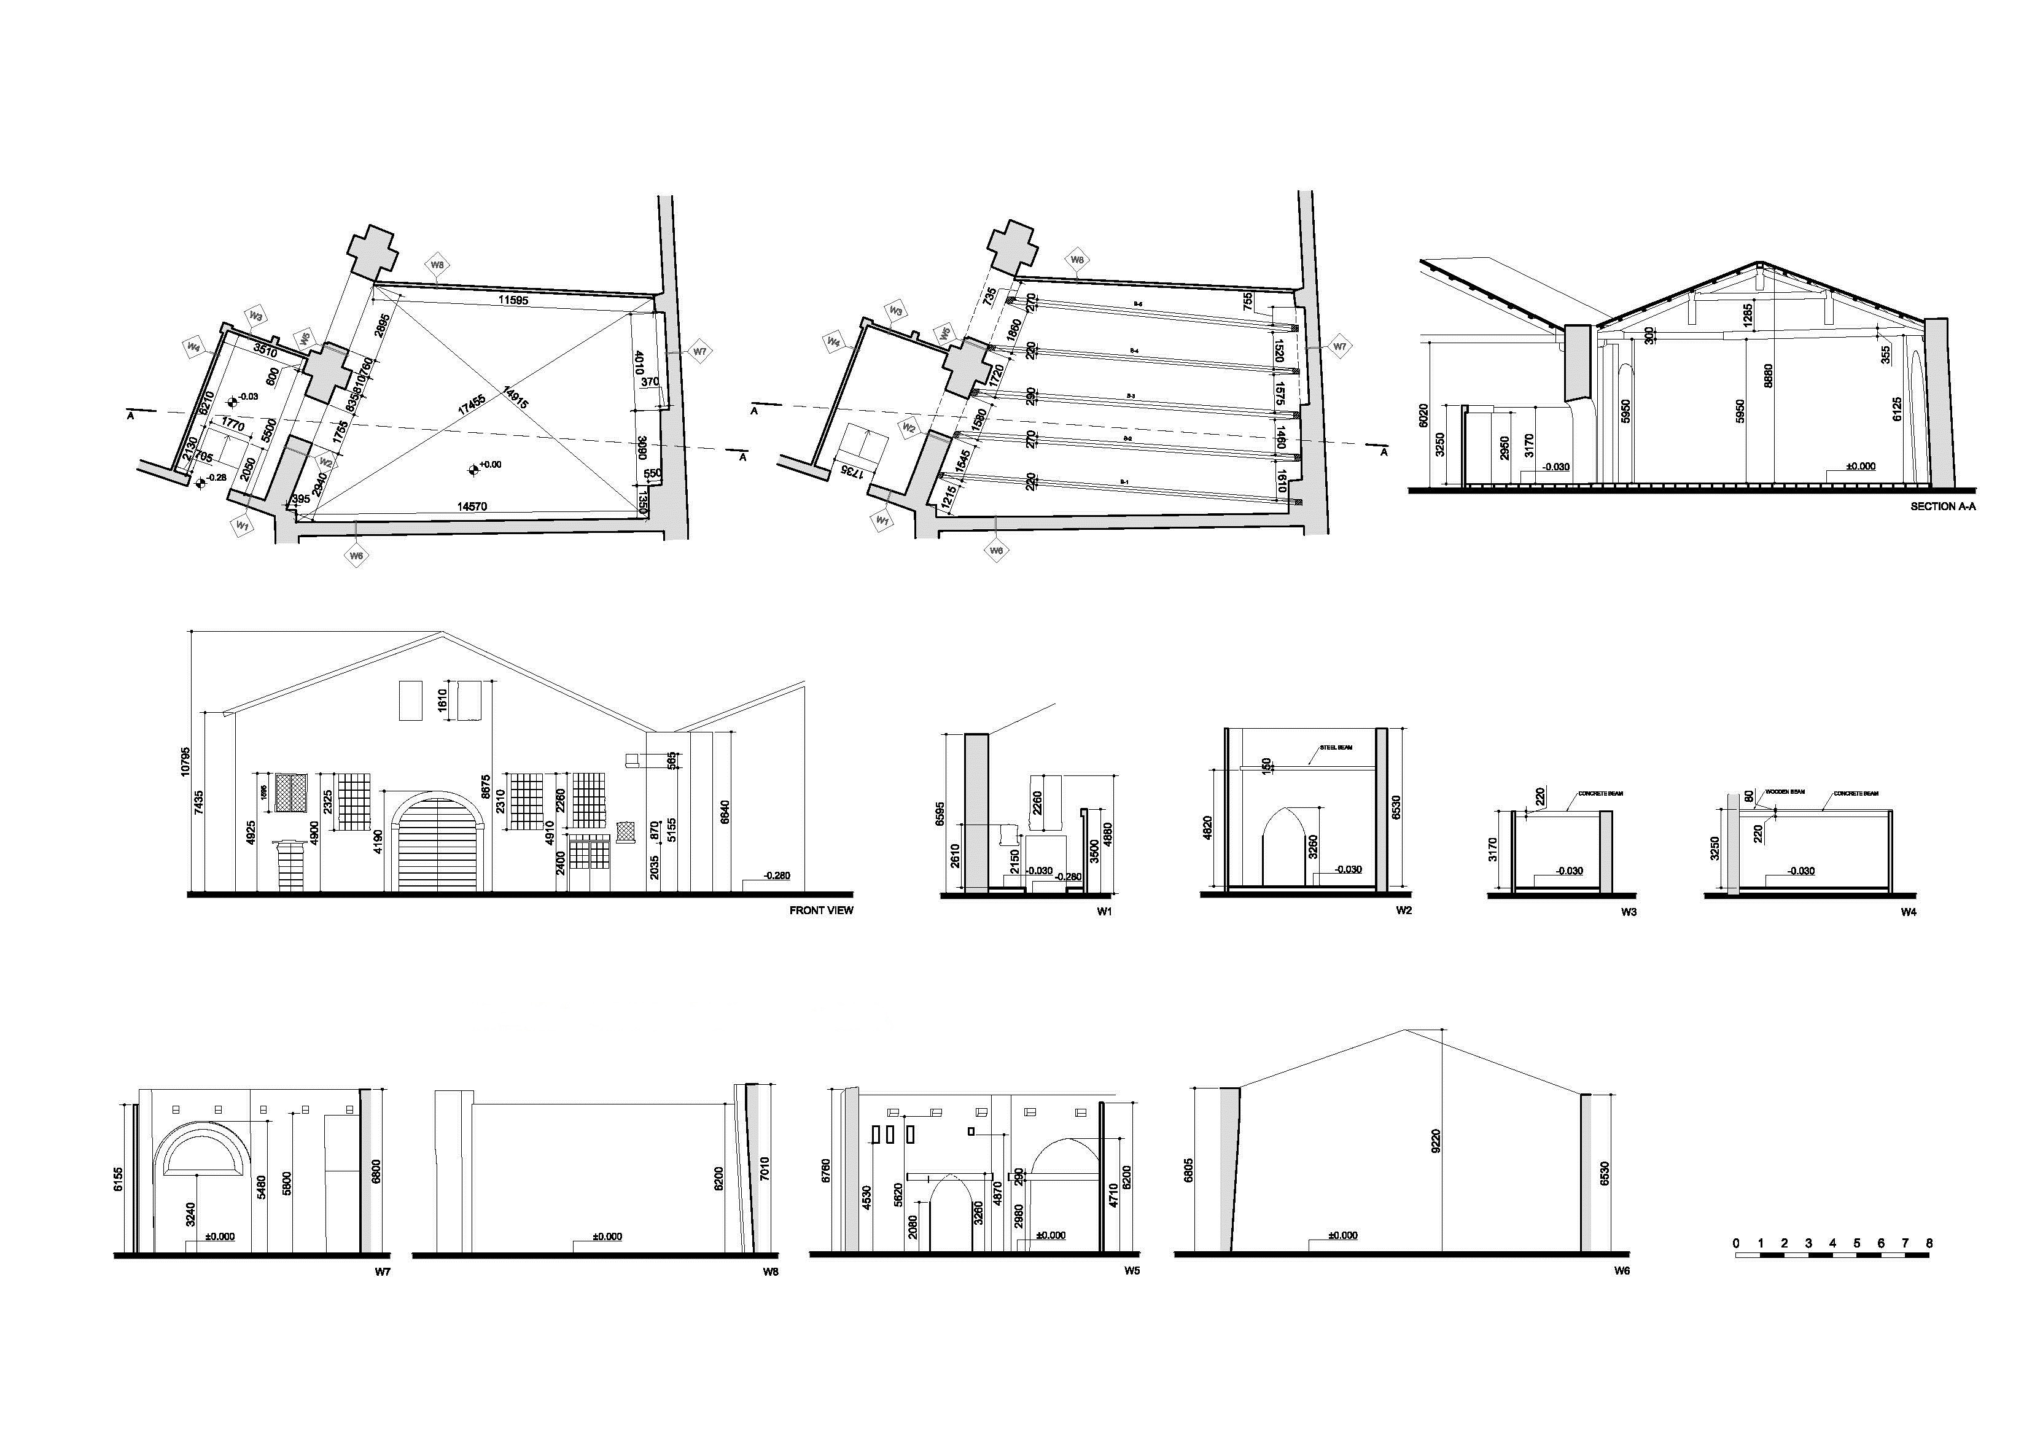
Konkursa nolikumam ID Nr. KM/2017/15
ARSENĀLA (VENĒCIJĀ, ITĀLIJĀ) TELPU PLĀNS*

„Latvijas ekspozīcijas idejas koncepcija un īstenošana
Venēcijas biennāles 16.Starptautiskajā arhitektūras izstādē”
ID Nr. KM/2017/15

Plānotā izstāžu telpa Latvijas ekspozīcijai Arsenālā – 160 m², kurā 2015.gadā un 2017.gadā izvietota Latvijas ekspozīcija Venēcijas mākslas biennālē. Arsenāla telpas tehniskie uzmērījumi

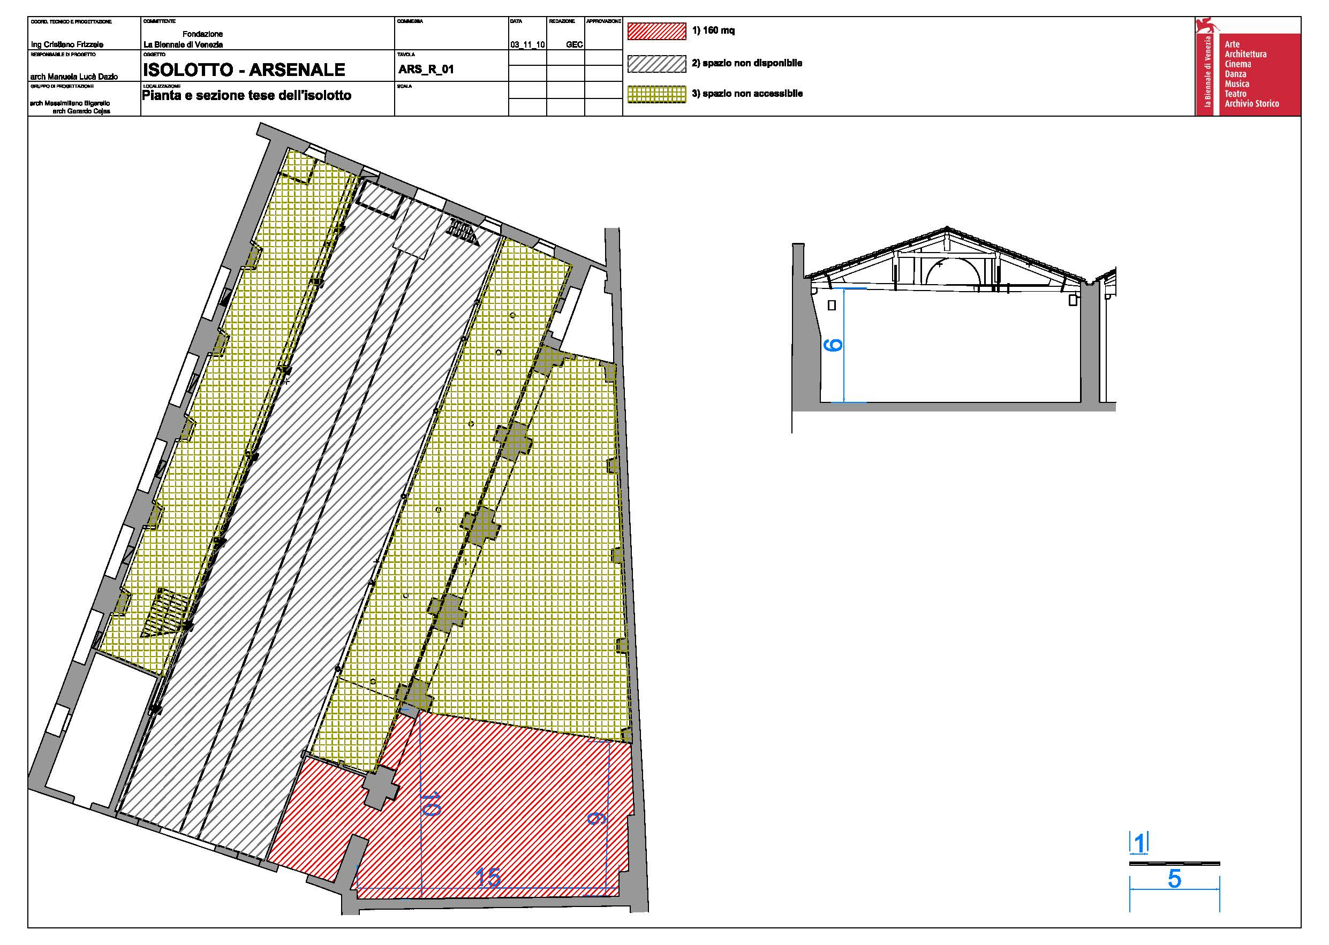
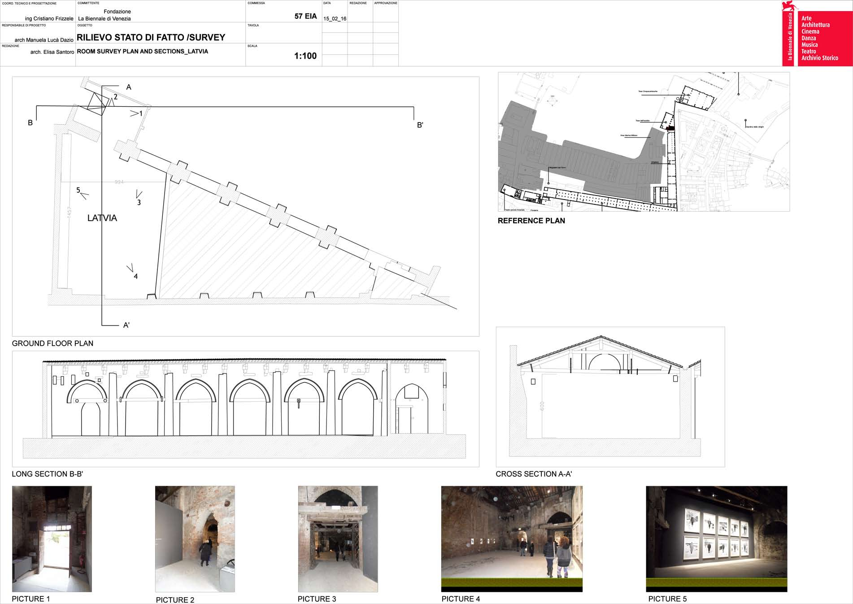

Papildu informācijai - foto no Latvijas Latvijas paviljona ekspozīcijas telpas „Kas slikts var notikt” 57.Venēcijas mākslas biennālē

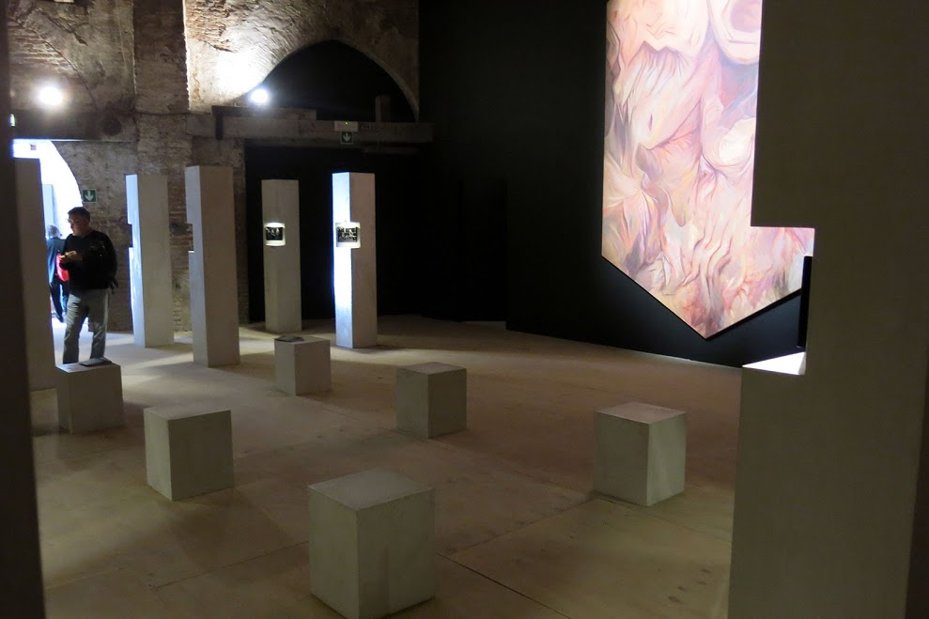

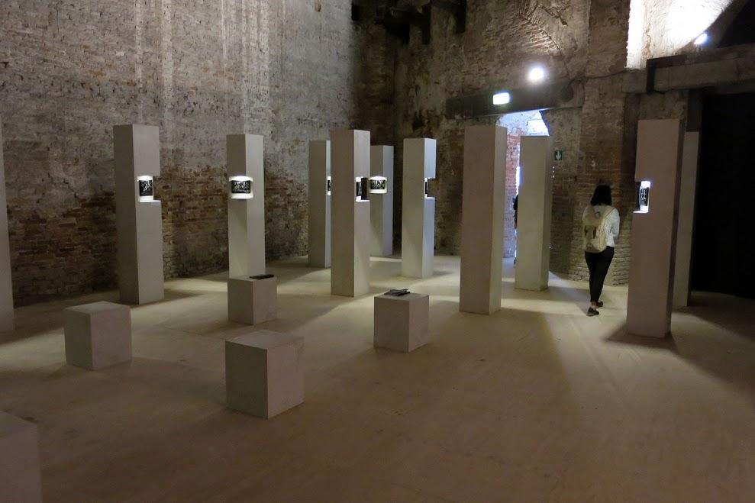

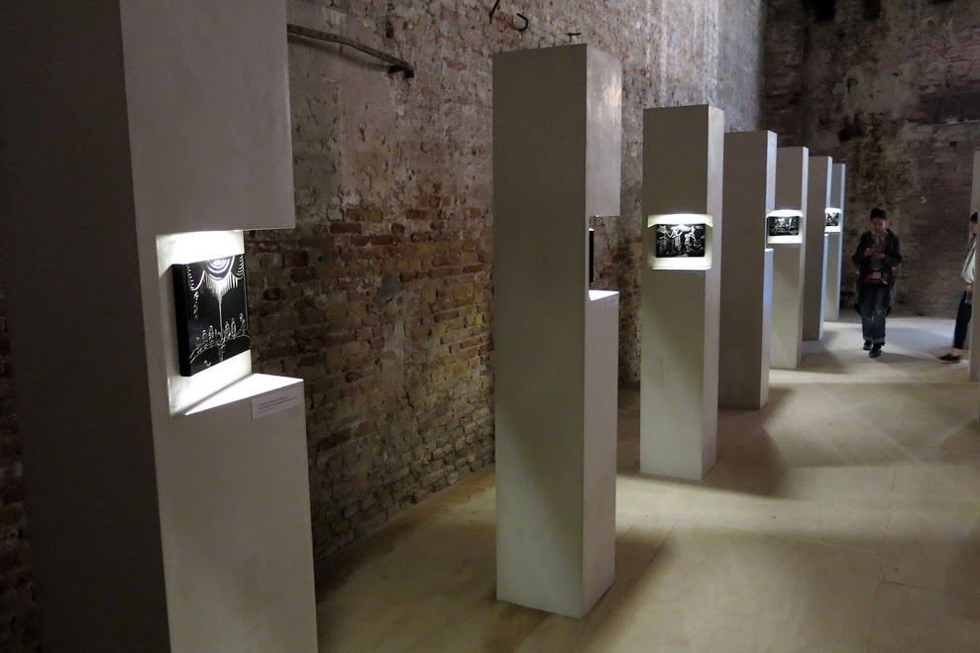

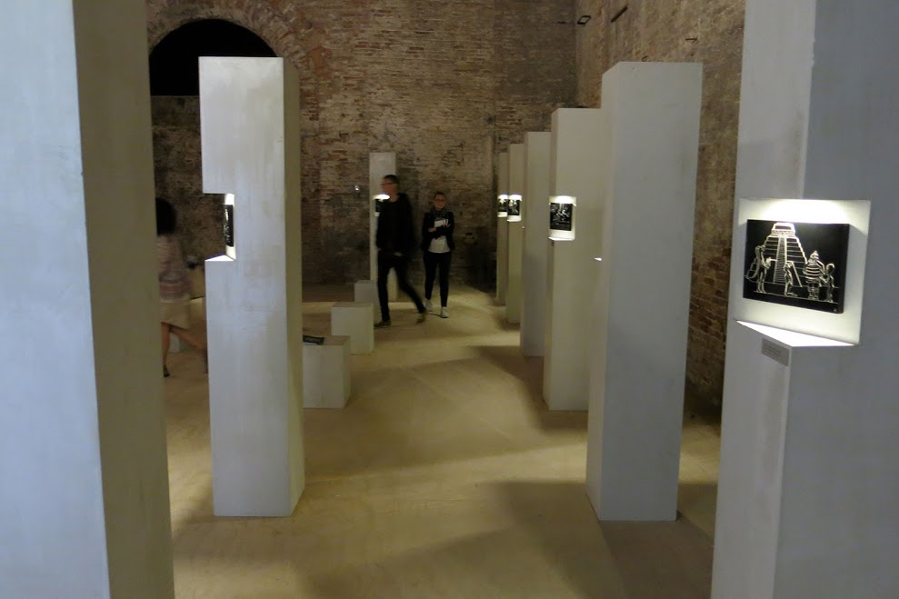

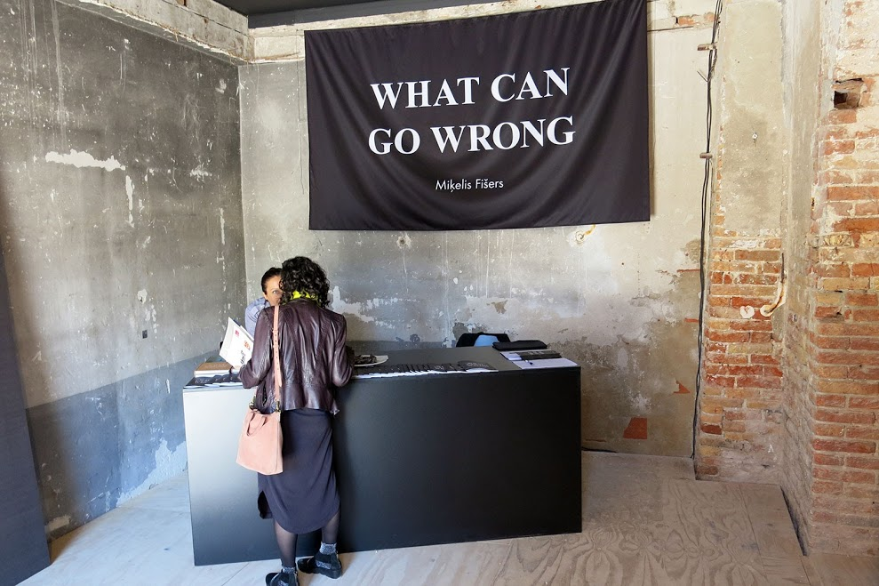

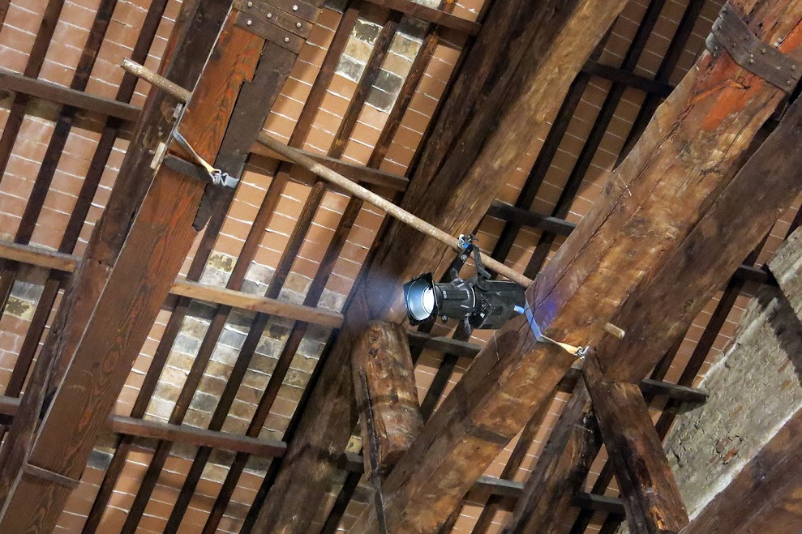

7.pielikums

Konkursa nolikumam ID Nr. KM/2017/15

IEPIRKUMA LĪGUMA projekts
par Latvijas ekspozīcijas mākslinieciskās idejas īstenošanu
Venēcijas biennāles 16.Starptautiskajā
arhitektūras izstādē

Rīgā 2017.gada__.____________

Latvijas Republikas Kultūras ministrija, reģistrācijas Nr.90000042963, juridiskā adrese: K.Valdemāra iela 11a, Rīga, LV –1364, (turpmāk – PASŪTĪTĀJS), kuras vārdā saskaņā ar Ministru kabineta 2003.gada 29.aprīļa noteikumiem Nr.241 „Kultūras ministrijas nolikums” rīkojas valsts sekretārs Sandis Voldiņš, no vienas puses, un

„______”, reģistrācijas Nr.__________, juridiskā adrese: _______________, (turpmāk – IZPILDĪTĀJS), kuras vārdā saskaņā ar statūtiem rīkojas ___________________, no otras puses, turpmāk kopā saukti Puses, bet katrs atsevišķi – Puse,

pamatojoties uz PASŪTĪTĀJA iepirkuma komisijas 2017.gada _________. pieņemto lēmumu par iepirkuma „Latvijas ekspozīcijas mākslinieciskās idejas īstenošana Venēcijas biennāles 16.Starptautiskajā arhitektūras izstādē”, iepirkuma identifikācijas Nr.KM/2017/__, (turpmāk – iepirkums) rezultātiem, noslēdz šādu līgumu (turpmāk – Līgums):

- LĪGUMA PRIEKŠMETS
Ar šo Līgumu PASŪTĪTĀJS uzdod, bet IZPILDĪTĀJS par atlīdzību apņemas šā Līgumā noteiktajā apjomā un termiņā nodrošināt Latvijas ekspozīcijas mākslinieciskās idejas īstenošanu Venēcijas biennāles 16.Starptautiskajā arhitektūras izstādē (turpmāk – Pakalpojums) atbilstoši Tehniskās specifikācijas (Līguma 1.pielikums) prasībām, IZPILDĪTĀJA iepirkumā iesniegtajam Finanšu piedāvājumam (Līguma 2.pielikums) un Tehniskajam piedāvājumam (Līguma 3.pielikums), Pakalpojuma sniegšanas laika grafikam (Līguma 4.pielikums), PASŪTĪTĀJA objektīviem norādījumiem, kas nepieciešami Pakalpojuma sniegšanai, šā Līguma noteikumiem un Latvijas Republikas normatīvajiem aktiem.

- LĪGUMA SUMMA UN NORĒĶINU KĀRTĪBA
  - Līguma kopējā summa par atbilstošā kvalitātē sniegtu Pakalpojumu ir _____________ euro (_________________ euro, 00 centi), neieskaitot pievienotās vērtības nodokli (turpmāk – Līguma summa). Pievienotās vērtības nodoklis tiek maksāts atbilstoši Līguma summai Latvijas Republikas normatīvajos aktos noteiktās procentu likmes apmērā.
  - Līguma summā ir iekļauti visi Latvijas Republikas normatīvajos aktos paredzētie tiešie un netiešie nodokļi un nodevas, izņemot pievienotās vērtības nodokli, tiešie un netiešie izdevumi, kas saistīti ar līgumsaistību pilnīgu izpildi, tajā skaitā transporta izdevumi un atlīdzība par autortiesību objektu izmantošanas tiesībām (vienkāršo licenci), kas saistīti ar Pakalpojuma sniegšanu un kas saskaņā ar Līgumu pāriet PASŪTĪTĀJAM.
  - PASŪTĪTĀJS Līguma summas samaksu veic euro valūtā, bezskaidras naudas pārskaitījuma veidā uz IZPILDĪTĀJA šajā Līgumā norādīto kontu bankā šādā kārtībā:
    - avansa maksājumu 20% no kopējās līgumsummas ______________euro (_________________euro un 00 centi) apmērā, neieskaitot pievienotās vērtības nodokli, par šā Līguma __.punktā noteikto darbu izpildi, PASŪTĪTĀJS pārskaita 5 (piecu) darba dienu laikā no IZPILDĪTĀJA izrakstītā avansa rēķina saņemšanas dienas;
    - Līguma summas daļu _______ euro (_______________euro un 00 centi), apmērā, neieskaitot pievienotās vērtības nodokli, par atbilstoši šā Līguma __.punktā noteikto darbu izpildi, PASŪTĪTĀJS pārskaita 10 (desmit) darba dienu laikā no abpusējas starpposma pieņemšanas – nodošanas akta (turpmāk – Akts) parakstīšanas un IZPILDĪTĀJA izrakstītā rēķina saņemšanas dienas;
    - Līguma summas daļu _________ euro (____________ euro un 00 centi) apmērā, neieskaitot pievienotās vērtības nodokli, par atbilstoši šā Līguma __.punktā noteikto darbu izpildi, PASŪTĪTĀJS pārskaita 10 (desmit) darba dienu laikā no abpusējas Akta parakstīšanas un IZPILDĪTĀJA izrakstītā rēķina saņemšanas dienas;
    - Līguma summas daļu _______ euro (___________________ euro un 00 centi) apmērā, neieskaitot pievienotās vērtības nodokli, par atbilstoši šā Līguma __.punktā noteikto darbu izpildi, PASŪTĪTĀJS pārskaita 10 (desmit) darbdienu laikā no abpusējas Akta parakstīšanas un IZPILDĪTĀJA izrakstītā rēķina saņemšanas dienas;
    - Līguma summas daļu ___________ euro (______________euro un 00 centi), apmērā, neieskaitot pievienotās vērtības nodokli, par atbilstoši šā Līguma __.punktā noteikto darbu izpildi, PASŪTĪTĀJS pārskaita 10 (desmit) darba dienu laikā no abpusējas Akta parakstīšanas un IZPILDĪTĀJA izrakstītā rēķina saņemšanas dienas;
    - Līguma summas daļu ___________ euro (________________ euro un 00 centi), apmērā, neieskaitot pievienotās vērtības nodokli, par atbilstoši šā Līguma __.punktā noteikto darbu izpildi, PASŪTĪTĀJS pārskaita 10 (desmit) darba dienu laikā no abpusējas Noslēguma Akta parakstīšanas un IZPILDĪTĀJA izrakstītā rēķina saņemšanas dienas.
  - IZPILDĪTĀJS rēķinu sagatavo atbilstoši Latvijas Republikas normatīvajiem aktiem un nosūta PASŪTĪTĀJAM uz elektroniskā pasta adresi: ____________.
  - Rēķinā jābūt ietvertai atsaucei uz šo Līgumu (Līguma noslēgšanas datums un PASŪTĪTĀJA Līguma reģistrācijas numurs), pretējā gadījumā PASŪTĪTĀJS var aizkavēt rēķina savlaicīgu samaksu, nesedzot zaudējumus IZPILDĪTĀJAM, kas var rasties tā rezultātā.
  - Līguma summas samaksa tiek uzskatīta par veiktu ar brīdi, kad PASŪTĪTĀJS ir veicis bankas pārskaitījumu uz IZPILDĪTĀJA kontu bankā.

- IZPILDĪTĀJA PIENĀKUMI UN TIESĪBAS
  - IZPILDĪTĀJS apņemas:
    - sniegt Pakalpojumu atbilstošā kvalitātē, saskaņā ar Latvijas Republikas normatīvo aktu prasībām, PASŪTĪTĀJA norādījumiem un šā Līguma noteikumiem;
    - visas darbības PASŪTĪTĀJA interesēs veikt norunātajos termiņos saskaņā ar PASŪTĪTĀJA norādījumiem un ieteikumiem atbilstoši godprātīgas un atvērtas darbības principiem, ievērot PASŪTĪTĀJA lēmumus un ieteikumus, un sadarboties ar PASŪTĪTĀJU;
    - nodrošināt, ka Pakalpojums tiek sniegts šajā Līgumā noteiktajos termiņos, un konkrēti:
      - no 2017.gada_________ līdz 20__.gada _______._______________, saskaņā ar Pakalpojuma sniegšanas laika grafiku (Līguma __.pielikums), un par Pakalpojuma izpildi sagatavot un iesniegt PASŪTĪTĀJAM Aktu;
      - no 2017.gada_________ līdz 201__.gada _______._______________, saskaņā ar Pakalpojuma sniegšanas laika grafiku (Līguma __.pielikums), un par Pakalpojuma izpildi sagatavot un iesniegt PASŪTĪTĀJAM Aktu;
      - ……………;
    - par sniegto Pakalpojumu līdz 20__.gada ___________ iesniegt PASŪTĪTĀJAM Noslēguma aktu un saturisko atskaiti par izstādes norisi;
    - nekavējoties informēt PASŪTĪTĀJA šā Līguma 4.3.punktā norādīto kontaktpersonu par šķēršļiem Pakalpojuma izpildē;
    - pēc PASŪTĪTĀJA pieprasījuma nekavējoties, bet ne vēlāk kā 5 (piecu) darba dienu laikā iesniegt PASŪTĪTĀJAM atskaiti par Pakalpojuma izpildes gaitu.
  - IZPILDĪTĀJS ir tiesīgs:
    - saņemt samaksu par atbilstoši šā Līguma noteikumiem sniegtu Pakalpojumu;
    - saņemt PASŪTĪTĀJA rīcībā esošo informāciju, kas nepieciešama šā Līgumā noteikto pienākumu izpildei.
  - Par šā Līguma izpildes kontroli IZPILDĪTĀJA atbildīgā kontaktpersona ir ____________________, mobilais tālrunis + 371 _________________, e-pasta adrese: ___________________.

- PASŪTĪTĀJA PIENĀKUMI UN TIESĪBAS
  - PASŪTĪTĀJS apņemas:
    - par IZPILDĪTĀJA atbilstoši šā Līguma noteikumiem sniegtu Pakalpojumu parakstīt Aktus un Noslēguma Aktu;
    - šā Līgumā noteiktajā kārtībā par atbilstoši šā Līguma noteikumiem sniegtu un pieņemtu Pakalpojumu veikt samaksu atbilstoši IZPILDĪTĀJA izrakstītam rēķinam;
    - sniegt IZPILDĪTĀJAM visu tā rīcībā esošo informāciju un dokumentāciju, kas nepieciešama un varētu būt noderīga Pakalpojuma izpildei.
  - PASŪTĪTĀJS ir tiesīgs:
    - izvirzīt IZPILDĪTĀJAM pamatotas pretenzijas par sliktā kvalitātē vai citādi neatbilstoši šā Līguma noteikumiem sniegtu Pakalpojumu;
    - pieprasīt iesniegt PASŪTĪTĀJAM atskaiti par Pakalpojuma izpildes gaitu;
    - pieprasīt IZPILDĪTĀJAM nekavējoties novērst Pakalpojuma neatbilstību Līguma noteikumiem, ja tāda tiek konstatēta Līguma izpildes laikā.
  - Par šā Līguma izpildes kontroli PASŪTĪTĀJA atbildīgā kontaktpersona, kas PASŪTĪTĀJA vārdā ir tiesīga dot IZPILDĪTĀJAM norādījumus Pakalpojuma izpildē un pieprasīt no IZPILDĪTĀJA informāciju par Pakalpojuma gaitu, ir _________________, tālrunis + 371 ________________, e-pasta adrese: ___________________.

- PAKALPOJUMA PIEŅEMŠANA – NODOŠANA
  - Par atbilstoši šā Līguma noteikumiem sniegtu Pakalpojumu Puses paraksta IZPILDĪTĀJA sagatavotus un iesniegtus Aktus un Noslēguma Aktu.
  - PASŪTĪTĀJS Aktu un Noslēguma Akta saņemšanas laikā pārbauda tajos norādīto Pakalpojuma ietvaros veikto darbu atbilstību šā Līguma noteikumiem un paraksta Aktu vai attiecīgi Noslēguma Aktu vai iesniedz IZPILDĪTĀJAM pamatotu atteikumu pieņemt sniegto Pakalpojumu.
  - Ja PASŪTĪTĀJS konstatē trūkumus un nepilnības Pakalpojuma izpildē, PASŪTĪTĀJS neparaksta IZPILDĪTĀJA iesniegto Aktu vai attiecīgi Noslēguma Aktu un 5 (piecu) darba dienu laikā sniedz rakstisku pretenziju IZPILDĪTĀJAM, kurā norāda konstatētos trūkumus un to novēršanas termiņus.
  - IZPILDĪTĀJS nekvalitatīvi sniegtā Pakalpojuma trūkumu novēršanu veic par saviem līdzekļiem, ar savām iekārtām un darbaspēku PASŪTĪTĀJA norādītajos termiņos.
  - Ja PASŪTĪTĀJS konstatē, ka trūkumi nav novērsti atbilstoši PASŪTĪTĀJA norādījumiem un šā Līguma noteikumiem, PASŪTĪTĀJS ir tiesīgs Pakalpojumu nepieņemt, vienpusēji atkāpties no šā Līguma un pieprasīt atmaksāt samaksāto avansu.
  - Ar Noslēguma Akta abpusējas parakstīšanas brīdi IZPILDĪTĀJS nodod PASŪTĪTĀJAM visus materiālus, kas attiecas uz šā Līguma 1.punktā minētā Pakalpojuma izpildi.
  - Ja IZPILDĪTĀJS nepiekrīt PASŪTĪTĀJA konstatētajām nepilnībām un starp Pusēm radušos strīdu nevar atrisināt Pušu pārrunu ceļā, strīds tiek risināts Latvijas Republikas normatīvajos aktos noteiktā kārtībā.

- AUTORTIESĪBAS
6.1. PASŪTĪTĀJS iegūst neatsaucamas, teritoriāli neierobežotas, trešajām personām nododamas (sublicencējamas) šā Līguma izpildes ietvaros radīto ar autortiesībām aizsargāto darbu neekskluzīvās izmantošanas tiesības (vienkāršo licenci) attiecībā uz visiem to izmantošanas veidiem, tostarp tiesības publiskot, publicēt un publiski izpildīt, izplatīt, padarīt darbu pieejamu sabiedrībai tādējādi, ka tam var piekļūt individuāli izraudzītā vietā un individuāli izraudzītā laikā, iznomāt, izīrēt vai publiski patapināt vai kopijas tieši vai netieši, īslaicīgi vai pastāvīgi reproducēt darbu, nodot jebkādā veidā trešajām personām, veikt tajā labojumus, bet ne tikai. Vienkāršā licence PASŪTĪTĀJAM tiek izsniegta uz visu laiku, kamēr attiecīgie darbi ir aizsargājami atbilstoši Autortiesību likumam.
6.2. IZPILDĪTĀJS apņemas iegūt visas nepieciešamās autortiesību subjektu atļaujas (licences) vai attiecīgās autoru mantiskās tiesības, lai nodrošinātu šā Līguma 6.1.punktā paredzētās vienkāršās licences izsniegšanu PASŪTĪTĀJAM.
6.3. IZPILDĪTĀJAM ir jānodrošina šā Līguma izpildes ietvaros radīto ar autortiesībām aizsargāto darbu autoru personisko tiesību ievērošana, izmantojot viņu radītos darbus, tostarp jāievēro Autortiesību likuma 14.panta pirmās daļas 4.punktā noteiktās autora tiesības uz vārdu.

- PUŠU ATBILDĪBA
  - Puses viena pret otru ir pilnīgi atbildīgas par šajā Līgumā ietverto saistību izpildi, neizpildi vai nepienācīgu izpildi tādā kārtībā, kā to paredz šis Līgums un Latvijas Republikas spēkā esošie normatīvie akti.
  - Puses apņemas atlīdzināt viena otrai visus šajā sakarā radušos zaudējumus, ja tie radušies vienas Puses vai tās darbinieku darbības vai bezdarbības, kā arī rupjas neuzmanības, ļaunā nolūkā izdarīto darbību vai nolaidības rezultātā.
  - Par Līgumā ietverto saistību neizpildi vai nepienācīgu izpildi IZPILDĪTĀJS maksā PASŪTĪTĀJAM līgumsodu 0,1% apmērā no Līguma summas par katru Pakalpojuma nokavēto dienu, bet ne vairāk kā 10% no Līguma summas.
  - Par maksājumu termiņu neievērošanu PASŪTĪTĀJS maksā IZPILDĪTĀJAM līgumsodu 0,1% apmērā laikā nesamaksātās summas par katru nokavēto dienu, bet ne vairāk kā 10% no Līguma summas.
  - Līgumsoda samaksa neatbrīvo Puses no saistību izpildes, kas radusies sakarā ar Līgumā ietverto saistību pārkāpumu.

- NEPĀRVARAMAS VARAS APSTĀKĻI
  - Puses tiek atbrīvotas no atbildības par Līguma pilnīgu vai daļēju neizpildi, ja šāda neizpilde radusies nepārvaramas varas rezultātā, kuras darbība sākusies pēc Līguma noslēgšanas un kuru Puses nevarēja iepriekš ne paredzēt, ne novērst. Pie nepārvaramas varas apstākļiem pieskaitāmas stihiskas nelaimes, katastrofas, epidēmijas un kara darbība, nemieri vai valsts varas institūciju izdoti normatīvie akti, lēmumi, kas tieši ierobežo Pušu saistību izpildi.
  - Nepārvaramas varas apstākļu pierādīšanas pienākums gulstas uz to Pusi, kura uz tiem atsaucas.
  - Puse, kas nokļuvusi nepārvaramas varas apstākļos, bez kavēšanās rakstiski informē par to otru Pusi.
  - Nepārvaramas varas apstākļu iestāšanas gadījumā Puses vienojas par Līgumā noteikto saistību izpildes termiņu.

- LĪGUMA DARBĪBAS TERMIŅŠ UN TĀ IZBEIGŠANA
  - Līgums stājas spēkā ar Pušu abpusējas parakstīšanas dienu un ir spēkā līdz 2018.gada ___._______ vai līdz Pušu savstarpējo līgumsaistību pilnīgai izpildei.
  - Līgums var tikt izbeigts pirms termiņa šā Līgumā noteiktajos gadījumos un pēc Pušu rakstiskas vienošanās.
  - Pusēm ir tiesības vienpusēji atkāpties no Līguma tikai šā Līgumā un Latvijas Republikas spēkā esošo normatīvo aktu noteiktos gadījumos.
  - Līgums var tikt vienpusēji izbeigts, ja kāda no Pusēm pilnībā vai daļēji nepilda šā Līguma saistības, paziņojot to rakstiski otrai Pusei 10 (desmit) darba dienas iepriekš un pievienojot attiecīgus pierādījumus par Līguma saistību neizpildi.
  - PASŪTĪTĀJAM, brīdinot IZPILDĪTĀJU 20 (divdesmit) dienas iepriekš, ir tiesības atkāpties no Līguma jebkurā laikā, veicot Līguma summas pārrēķinu. Izbeidzot Līgumu šajā punktā paredzētajā kārtībā, IZPILDĪTĀJAM ir pienākums nodot visus ar Pakalpojuma sniegšanu saistītos materiālus, dokumentāciju un informāciju PASŪTĪTĀJAM.

CITI NOTEIKUMI
  - Visus strīdus un nesaskaņas, kas varētu rasties, izpildot šo Līgumu, Puses risinās pārrunu ceļā. Gadījumā, ja tas neizdodas, Puses risina radušos strīdus un nesaskaņas Latvijas Republikas normatīvajos aktos noteiktajā kārtībā.
  - Puses apņemas neizpaust trešajām personām informāciju, kuru Puses ieguvušas viena no otras Līguma izpildes gaitā, izņemot likumā paredzētajos gadījumos.
  - Šā Līguma 10.2.punktā minētā informācija netiek uzskatīta par konfidenciālu, ja tā ir tiesiskā kārtā kļuvusi publiski pieejama, iekļauta Pušu administrācijas un grāmatvedības sagatavotos publiska rakstura pārskatos un atskaitēs, kā arī sagatavotajos un izplatīšanai paredzētajos mārketinga un reklāmas materiālos.
  - Visi Līguma grozījumi, labojumi un papildinājumi noformējami rakstveidā, Pusēm savstarpēji vienojoties, izņemot Līgumā noteiktajos gadījumos, kad Pusēm ir tiesības veikt darbības vienpusēji.
  - Informācija, kas tiek nosūtīta uz šā Līguma 3.3. un 4.3.punktā noteikto e-pastu, uzskatāma par saņemtu nākamajā darbdienā.
  - Pusēm ir pienākums nekavējoties, bet ne vēlāk kā 5 (piecu) dienu laikā rakstveidā informēt vienai otru par izmaiņām Līgumā norādītajos rekvizītos, sakaru līdzekļu numuru nomaiņu, adrešu un kredītiestāžu rekvizītu maiņu, par šā Līguma izpildes kontroli atbildīgās kontaktpersonas nomaiņu, kā arī par grozījumiem nozīmēto pārstāvju kontaktinformācijā.
  - Par šā Līguma izpildes kontroli atbildīgās kontaktpersonas nomaiņu paziņojumu var nosūtīt pa faksu, vēstules veidā ar kurjeru, pa e-pastu vai sazināties telefoniski. Informācija, kas ir būtiska šā Līguma izpildē, nododama rakstveidā, nodrošinot tās saņemšanas apliecinājumu.
  - Ja kāda Puse nav sniegusi informāciju par izmaiņām, tā uzņemas atbildību par zaudējumiem, kas šajā sakarā radušies otrai Pusei.
  - Līgums sagatavots latviešu valodā uz __(________________ lapām, 2 (divos) identiskos eksemplāros ar vienādu juridisko spēku, katrai Pusei pa vienam Līguma eksemplāram.
  - Līgumam ir pievienoti šādi __ (_________) pielikumi, kas ir tā neatņemamas sastāvdaļas:
    - – 1. pielikums – Tehniskā specifikācija uz __ lp.;
    - – 2. pielikums – Finanšu piedāvājums uz __ lp.;
    - – 3. pielikums – Tehniskais piedāvājums (atsevišķā sējumā) uz__ lp.;
    - – 4. pielikums – Pakalpojuma sniegšanas laika grafiks uz __ lp.

11. PUŠU REKVIZĪTI UN PARAKSTI
PASŪTĪTĀJS: | IZPILDĪTĀJS:
Latvijas Republikas Kultūras ministrija | Pretendents
K.Valdemāra iela 11a, Rīga, LV –1364 | Adrese:
Reģistrācijas Nr. 90000042963 | Reģistrācijas Nr.
Valsts kase | Banka:
Kods: TRELLV22 | Kods:
Konts: | Konts:
Valsts sekretārs | Valdes loceklis
S.Voldiņš
z.v. | z.v.

1.pielikums
2017.gada __.__________
līgumam Nr.2.5.-.15-_____

TEHNISKĀ SPECIFIKĀCIJA

2.pielikums
2017.gada __.__________
līgumam Nr.2.5.-.15-_____

FINANŠU PIEDĀVĀJUMS
Nr.  p.k. |  | Cena euro,  bez PVN
 | Izstādes idejas koncepcija
 | Izstādes idejas koncepcijas realizācija
Kopā euro, bez PVN:
PVN (___%):
Kopā euro, ar PVN:

Finanšu piedāvājuma pielikums
2017.gada __.____________
līgumam Nr.2.5.-.15-_____

FINANŠU PIEDĀVĀJUMA DETALIZĒTA IZMAKSU TĀME

3.pielikums
2017.gada __.__________
līgumam Nr.2.5.-.15-_____

TEHNISKAIS PIEDĀVĀJUMS

4.pielikums
2017.gada __.__________
līgumam Nr.2.5.-.15-_____

PAKALPOJUMA SNIEGŠANAS LAIKA GRAFIKS

Darba nosaukums

- IZPĒTES FĀZE
- KURATORA UN LĪDZKURATORU DARBS
- IZSTĀDES DIZAINA KONCEPCIJAS UN TEHNISKĀ PROJEKTA IZSTRĀDE
- IZSTĀDES GRAFISKĀ DIZAINA ELEMENTU IZSTRĀDE
- IZSTĀDES ELEMENTU IZGATAVOŠANA, GRAFISKĀ DIZAINA MATERIĀLU SAGATAVOŠANA
- IZSTĀDES SAGATAVOŠANAS UN ĪSTENOŠANAS FĀZE
- MEDIJU KOMUNIKĀCIJAS PLĀNA ĪSTENOŠANA VISĀ PROJEKTA LAIKĀ
- IZSTĀDES ELEMENTU TRANSPORTĒŠANA UN IEKĀRTOŠANA.
- IZSTĀDES NORISE.
- IZSTĀDES SATURA APKOPOŠANA ELEKTRONISKĀ FORMĀTĀ
- MEDIJU MONITORINGA UN ATSKAITES SAGATAVOŠANA

Anonimitāte – personas (piem., autora, liecinieka) vārda neuzrādīšana, turēšana slepenībā. // Pieejams: http://www.tezaurs.lv/#/sv/anonimitāte; Anonīms – tāds, kam nav norādīts autors; tāds (autors), kas neuzrāda savu vārdu; bez paraksta. // Pieejams: http://www.tezaurs.lv/#/sv/anonīms.
Kurators un projektu vadītājs var būt arī viena persona, kurai ir atbilstoša izglītība un kompetences.
Saskaņā ar Ministru kabineta 2017.gada 28.februāra noteikumu Nr.107 „Iepirkumu procedūru un metu konkursa norises kārtība” 212.punktā noteikto.
Saskaņā ar Ministru kabineta 2017.gada 28.februāra noteikumu Nr.107 „Iepirkumu procedūru un metu konkursa norises kārtība” 201.punktā noteikto.
Kurators un projektu vadītājs var būt arī viena persona, kurai ir atbilstoša izglītība un kompetences.
Dalībnieka nosaukums;
Autora vārds, uzvārds.
Pieteikumu paraksta pretendentu pārstāvēt tiesīga persona vai pilnvarota persona (šādā gadījumā obligāti jāpievieno pilnvara).
Piedāvājuma cenā jāiekļauj visas izmaksas un visi valsts un pašvaldību noteiktie nodokļi un nodevas, visas ar Pakalpojuma izpildi saistītās tiešās un netiešās izmaksas/izdevumi, tostarp, šādas izmaksas ekspozīcijas idejas koncepcijas izstrāde un īstenošana, uzstādīšana un demontāža, ekspozīcijai nepieciešamie materiāli, ekspozīcijas transportēšana no Rīgas uz Venēciju un atpakaļ uz Rīgu, ekspozīcijas uzstādīšana un demontāža, iesaistītā personāla nogādāšana uz Venēciju un atpakaļ uz Rīgu, personāla uzturēšanās izmaksas Venēcijā, iesaistīto speciālistu atalgojums, izstādes atklāšanas pasākums, informatīvo materiālu izgatavošana, komunikācijas nodrošināšana, iesaistīto speciālistu atalgojums, autoratlīdzības izmaksas un citas nepieciešamās izmaksas (izņemot PVN).
Cena euro bez PVN nedrīkst pārsniegt nolikuma 1.13.punktā norādīto Pasūtītāja pieejamo finansējumu 90 000 euro bez PVN.
Ja pretendents ir juridiska persona, aizpilda visu formu, ja pretendents ir fiziska persona aizpilda attiecināmo daļu atbilstoši pretendenta pieteikuma formai dalībai iepirkumā. Sniegto pakalpojumu sarakstu ar parakstu apliecina pretendentu pārstāvēt tiesīga persona vai pilnvarota persona (šādā gadījumā piedāvājumam obligāti jāpievieno pilnvara).
CV formu aizpilda un ar parakstu apliecina pretendenta piesaistītais eksperts, kurš iepirkuma līguma slēgšanas gadījumā būs iesaistīts pakalpojuma sniegšanā.
CV formu aizpilda un ar parakstu apliecina pretendenta piesaistītais speciālists, kurš iepirkuma līguma slēgšanas gadījumā būs iesaistīts Pakalpojuma sniegšanā.

